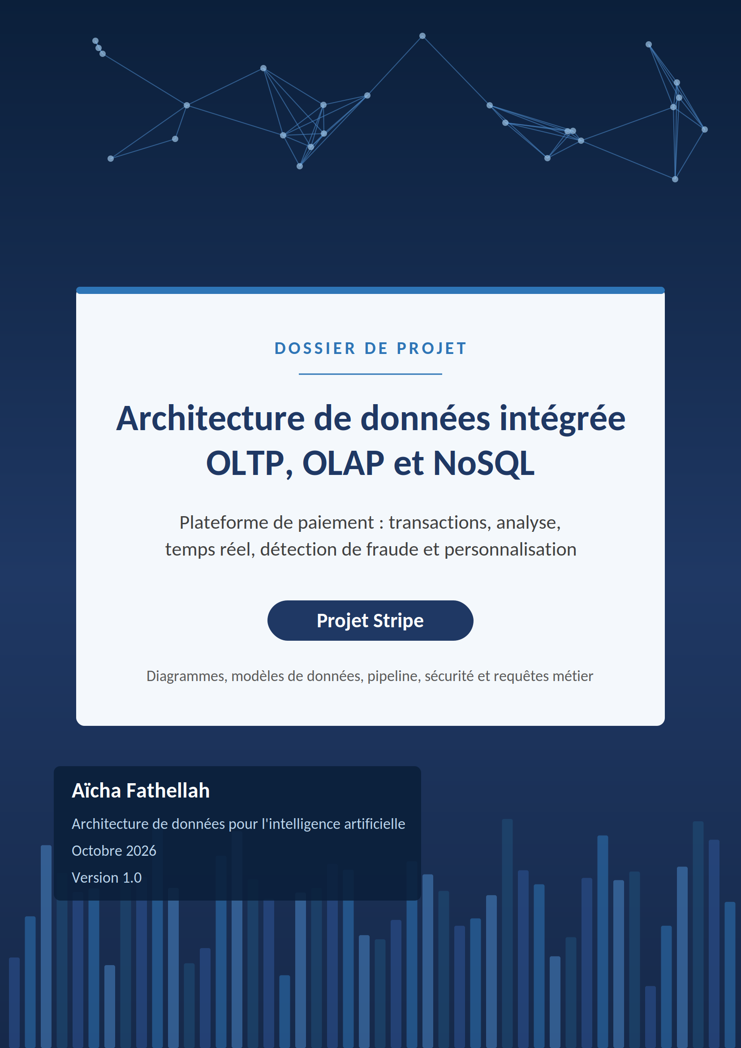

Sommaire
1. Contexte et cahier des charges 4
1.1 Contexte 4
1.2 Besoins identifiés 4
1.3 Contraintes et normes 5
1.4 Hypothèses et périmètre de la démonstration 5
1.5 Correspondance entre les exigences et l'architecture 6
1.6 Livrables 7
2. Architecture globale 9
2.1 Vue d'ensemble 9
2.2 Rôle de chaque composant 11
2.3 Choix technologiques et alternatives écartées 11
2.4 Principes de conception 12
3. Base transactionnelle (OLTP) 13
3.1 Modèle entité-relation 13
3.2 Normalisation et intégrité 15
3.3 Propriétés ACID et transactions multi-tables 15
3.4 Performances 16
3.5 Réplication en temps réel, reprise après sinistre et bascule 16
4. Entrepôt analytique (OLAP) 17
4.1 Schéma en étoile 17
4.2 Dimensions et faits 19
4.3 Stratégie pour les jointures volumineuses, les sous-requêtes et les séries temporelles 19
4.4 Pré-agrégations et vues matérialisées 20
4.5 Alimentation incrémentale 20
5. Base NoSQL 21
5.1 Modèle de données 21
5.2 Collections 23
5.3 Exemples de documents 23
5.4 Imbriquer ou référencer 24
5.5 Validation et index 25
6. Pipeline de données 26
6.1 Architecture du pipeline 26
6.2 Traitement en temps réel 28
6.3 Traitements par lots 28
6.4 Garanties de livraison 29
6.5 Synchronisation et cohérence entre les bases 29
7. Intégration de l'intelligence artificielle 31
7.1 Cycle de vie des modèles 31
7.2 Intégration dans la base NoSQL 33
7.3 Extraction des indices 33
7.4 Détection de fraude en temps réel 33
7.5 Personnalisation et analyses prédictives 34
7.6 Suivi et mise à jour des modèles 34
8. Sécurité et conformité 36
8.1 Cadre de sécurité 36
8.2 Chiffrement 38
8.3 Contrôle d'accès par rôles 38
8.4 Journalisation d'audit 39
8.5 Conformité réglementaire 39
8.6 Rapport de conformité automatisé 40
9. Supervision, performances et évolutivité 41
9.1 Tableau de bord de supervision 41
9.2 Règles d'alerte 42
9.3 Identifier et optimiser : un exemple mesuré 42
9.4 Stratégies de performance 43
9.5 Montée en charge horizontale 43
10. Requêtes métier 44
10.1 Questions et bases interrogées 44
10.2 Analyse du chiffre d'affaires 45
10.3 Détection de fraude 45
10.4 Segmentation et personnalisation 46
10.5 Requête transverse : un même paiement dans les trois bases 46
11. Limites et architecture cible 48
11.1 Limites de la démonstration 48
11.2 Architecture cible dans le cloud 48
11.3 Serveurs virtuels et grappes de serveurs 49
Annexes 50
A. Organisation du dépôt 50
B. Séquence de déploiement 50
C. Glossaire 50

1. Contexte et cahier des charges

1.1 Contexte
Stripe est une entreprise de technologie financière fondée en 2010 à San Francisco. Sa plateforme de paiement permet à des entreprises de toutes tailles d'encaisser des paiements et de gérer leurs opérations financières. Elle traite des milliards de transactions par an pour des millions de marchands dans le monde.
Avec cette croissance, la gestion des données devient plus complexe : elles sont réparties entre des systèmes transactionnels (OLTP), analytiques (OLAP) et non relationnels (NoSQL), qui répondent chacun à un besoin différent. L'objectif est de concevoir une architecture de données unifiée et évolutive, capable de traiter de forts volumes de transactions, de répondre à des requêtes analytiques complexes et d'exploiter des données non structurées pour la détection de fraude, l'analyse du comportement des clients et les recommandations en temps réel.
Ce dossier présente l'architecture conçue pour répondre à ce besoin, puis sa mise en œuvre complète dans un environnement de démonstration : bases de données, pipeline de données, modèles d'apprentissage automatique, sécurité, supervision et requêtes métier.

1.2 Besoins identifiés
Le scénario décrit cinq difficultés rencontrées par Stripe au fil de son expansion internationale. Chacune se traduit par un besoin, auquel l'architecture apporte une réponse spécifique.
Difficulté du scénario | Besoin | Réponse retenue
Charges transactionnelles complexes : paiements, remboursements, litiges, abonnements | Haute disponibilité, cohérence, rapidité ; détection de fraude en temps réel | Base transactionnelle PostgreSQL normalisée, réplica en continu, capture des changements vers une notation en temps réel
Analyses avancées : chiffre d'affaires, segmentation, conformité, performance des produits | Requêtes complexes, analyses ad hoc, résultats en temps quasi réel | Entrepôt en étoile partitionné, agrégats pré-calculés, vues matérialisées, chargement toutes les 15 minutes
Données non structurées et semi-structurées : journaux, avis, navigation | Stockage flexible, interrogation des données imbriquées, intégration aux données relationnelles | Base MongoDB : sept collections validées, identifiants communs avec la base transactionnelle
Intégration entre les systèmes | Flux continu entre les trois bases, données cohérentes et à jour | Capture des changements (Debezium), diffusion (Kafka), orchestration des traitements par lots (Airflow)
Conformité et sécurité : RGPD, PCI-DSS, CCPA | Protection des données stockées et en transit, contrôle des accès, surveillance des usages | Chiffrement, contrôle d'accès par rôles, journal d'audit, 13 contrôles quotidiens, supervision continue

1.3 Contraintes et normes
Les données traitées sont des données financières et personnelles. Trois réglementations encadrent leur traitement, et chacune se traduit par des choix d'architecture précis.
Réglementation | Exigences principales | Traduction dans l'architecture
RGPD (Union européenne) | Minimisation (article 5) ; limitation de la conservation (article 5) ; protection dès la conception (article 25) ; sécurité du traitement (article 32) ; droit à l'effacement (article 17) | Entrepôt sans donnée personnelle directe ; journaux supprimés après 90 jours ; adresse IP exclue du flux temps réel ; chiffrement et contrôle d'accès ; effacement traité par pseudonymisation (chapitre 8)
PCI-DSS (secteur des cartes de paiement) | Aucun numéro de carte stocké (exigence 3) ; chiffrement des transmissions (exigence 4) ; restriction des accès (exigence 7) ; protection des identifiants (exigence 8) ; journalisation et surveillance (exigence 10) | Cartes remplacées par un jeton ; TLS 1.3 vers la base transactionnelle ; un compte par programme ; secrets hors du code ; journal d'audit non modifiable
CCPA (Californie) | Droit de savoir quelles données sont détenues ; droit de suppression ; droit de s'opposer à la vente des données | Identifiant client commun aux trois bases, permettant de retrouver et de traiter toutes les données d'une personne ; aucune donnée cédée à des tiers

S'y ajoutent des contraintes techniques et opérationnelles :
- latence : la décision de fraude doit être rendue avant que le paiement ne soit définitivement accepté ;
- disponibilité : une panne de la base transactionnelle ne doit entraîner ni arrêt prolongé ni perte de transactions ;
- cohérence : un même paiement doit être identique dans les trois bases, sans doublon ni perte ;
- évolutivité : l'architecture doit absorber la croissance des volumes sans refonte ;
- traçabilité : toute action sur les données sensibles doit pouvoir être retracée.

1.4 Hypothèses et périmètre de la démonstration
L'architecture a été entièrement mise en œuvre dans un environnement de démonstration : seize services Docker exécutés sur un seul poste (treize permanents, trois lancés à la demande : générateur, consommateur temps réel et entraînement initial), décrits dans un fichier docker-compose.yml versionné. Les données sont synthétiques et reproductibles : un générateur crée un historique réaliste, puis simule des paiements en continu.
Données de l'historique généré | Volume
Pays et devises de référence | 17 pays, 11 devises
Taux de change quotidiens | 4 400
Marchands et produits | 50 marchands, 194 produits
Clients | 2 000
Paiements (environ 13 mois) | 42 536, dont 744 frauduleux simulés
Remboursements et litiges | 1 224 remboursements, 446 litiges
Sessions de navigation et avis | 24 399 sessions, 1 535 avis
Journaux techniques et documents reçus | 3 000 journaux, 627 documents

En mode continu, le générateur produit un paiement toutes les deux secondes, soit environ 43 000 paiements par jour, contre une centaine par jour dans l'historique. Ce rythme volontairement accéléré rend le traitement en temps réel visible lors des démonstrations ; ses effets sur les analyses de la période en cours sont présentés au chapitre 11.
Le passage à une production réelle (services gérés dans le cloud, grappes de serveurs, chiffrement généralisé) est décrit dans l'architecture cible du chapitre 11.

1.5 Correspondance entre les exigences et l'architecture
Le tableau suivant reprend chaque exigence de l'énoncé et indique la réponse apportée, ainsi que le chapitre qui la détaille.
Exigence | Réponse apportée | Chapitre
OLTP : propriétés ACID, faible latence, transactions portant sur plusieurs enregistrements | PostgreSQL 17, schéma en troisième forme normale, contraintes et déclencheurs exécutés dans la même transaction | 3
OLTP : réplication en temps réel, reprise après sinistre, bascule | Réplica alimenté en continu par réplication physique ; procédure de bascule par promotion du réplica | 3
OLAP : schéma en étoile ou en flocon, agrégation sur plusieurs dimensions, séries temporelles | Schéma en étoile à sept dimensions, faits partitionnés par mois, fonctions de fenêtre | 4
OLAP : jointures volumineuses et sous-requêtes, pré-agrégations, vues matérialisées | Clés de substitution entières, élagage des partitions, table d'agrégats quotidiens, trois vues matérialisées | 4
OLAP : analyses historiques et en temps quasi réel | Chargement incrémental toutes les 15 minutes | 4 et 6
NoSQL : données JSON, XML et binaires, schéma flexible, données imbriquées | MongoDB 8 : documents JSON validés, messages XML conservés et analysés, fichiers binaires dans GridFS | 5
NoSQL : relations entre documents (imbrication, référence, index), intégration aux autres bases | Imbrication des données lues ensemble, références par identifiants communs, index composés, plein texte et d'expiration | 5
Intégration : traitements par lots et en flux, synchronisation en temps réel, ETL et enrichissement | Capture des changements (Debezium), Kafka, consommateur temps réel, chaînes Airflow | 6
Cohérence : capture des changements, cohérence à terme, résolution des conflits | Source de vérité unique, ordre garanti par client, écritures idempotentes, filigrane de chargement | 6
Évolutivité : montée en charge horizontale, index, partitionnement, mise en cache, répartition des données | Partitions Kafka et groupes de consommateurs, répartition MongoDB, réplicas de lecture, agrégats et vues comme cache | 9
Sécurité : chiffrement, contrôle d'accès par rôles, journal d'audit | Chiffrement des e-mails et des échanges, onze rôles et comptes dédiés, journal non modifiable | 8
Conformité : RGPD, PCI-DSS, contrôles et rapports automatisés, surveillance des failles en temps réel | Rapport quotidien de 13 contrôles, 45 tests automatisés, tableau de bord et règles d'alerte | 8 et 9
Apprentissage automatique : intégration dans la base NoSQL, fraude en temps réel, personnalisation, analyses prédictives | Indices et registre des modèles dans MongoDB, notation de chaque paiement, recommandations de produits | 7
Apprentissage automatique : extraction des indices, déploiement, suivi et mise à jour des modèles | Code partagé entre entraînement et production, rechargement à chaud, suivi de dérive, réentraînement hebdomadaire | 7
Requêtes SQL et NoSQL répondant aux questions métier | 17 questions : chiffre d'affaires, fraude, segmentation, parcours d'un paiement dans les trois bases | 10

1.6 Livrables
Livrable demandé | Emplacement dans ce dossier | Fichiers du dépôt
Diagramme d'architecture global | Chapitre 2, figure 1 | 03_diagrammes/01_architecture_globale
Diagramme entité-relation de la base transactionnelle | Chapitre 3, figure 2 | 03_diagrammes/02_modele_entite_relation, 04_oltp_postgresql
Conception du schéma analytique | Chapitre 4, figure 3 | 03_diagrammes/03_schema_etoile, 05_olap_entrepot
Modèle de données NoSQL | Chapitre 5, figure 4 | 03_diagrammes/04_modele_nosql, 06_nosql_mongodb
Architecture du pipeline de données | Chapitre 6, figure 6 | 03_diagrammes/05_pipeline, 07_pipeline
Stratégie d'intégration de l'apprentissage automatique | Chapitre 7, figure 7 | 03_diagrammes/07_cycle_modeles, 07_pipeline/ml
Plan de sécurité et de conformité | Chapitre 8, figure 8 | 03_diagrammes/06_securite, 08_securite_conformite
Requêtes SQL et NoSQL | Chapitre 10 | 09_requetes_metier

En synthèse
Chaque exigence de l'énoncé est couverte par un composant mis en œuvre, testé et versionné. Les chapitres suivants détaillent la conception de chaque composant, les choix effectués et leurs justifications, puis les résultats mesurés.

2. Architecture globale

2.1 Vue d'ensemble
L'architecture repose sur un principe simple : chaque paiement naît dans la base transactionnelle, qui reste la source de vérité unique. Toute modification y est captée en temps réel, puis distribuée aux systèmes qui en ont besoin : le traitement temps réel pour la notation de la fraude et la personnalisation, la base NoSQL pour les données enrichies et non structurées, l'entrepôt analytique pour les analyses historiques.

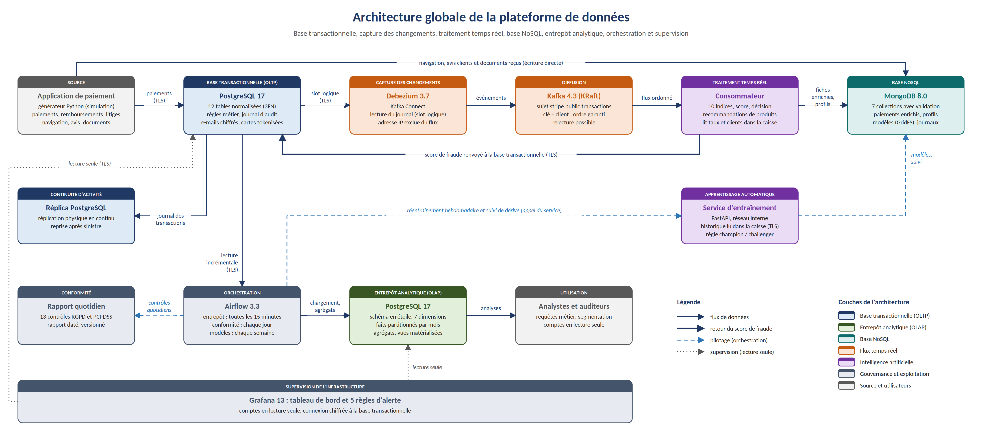
Figure 1 - Architecture globale de la plateforme de données

Comment lire ce diagramme
La rangée du haut suit un paiement en temps réel, de gauche à droite. La flèche épaisse en retour représente le score de fraude renvoyé à la base transactionnelle. La deuxième rangée regroupe la continuité d'activité (réplica) et l'apprentissage automatique. La troisième rangée correspond aux traitements par lots, orchestrés par Airflow. La rangée du bas montre la supervision. Les flèches pleines sont des flux de données, les tirets du pilotage, les pointillés de la lecture seule. La couleur de chaque bloc indique sa couche, rappelée dans la légende ; chaque bloc porte aussi son domaine en toutes lettres.

2.2 Rôle de chaque composant
Composant | Rôle | Version
PostgreSQL (base transactionnelle) | Enregistrement des paiements, remboursements, litiges et abonnements ; source de vérité | 17
PostgreSQL (réplica) | Copie continue de la base transactionnelle, prête à prendre le relais | 17
Debezium (Kafka Connect) | Capture des changements dans le journal des transactions | 3.7
Apache Kafka | Diffusion ordonnée et rejouable des événements de paiement | 4.3, mode KRaft
Consommateur temps réel (Python) | Calcul des indices, score de fraude, décision, recommandations | Python 3.12
MongoDB | Paiements enrichis, profils, registre des modèles, navigation, avis, journaux, documents | 8.0
Service d'entraînement (FastAPI) | Entraînement, évaluation et suivi des modèles, appelé par Airflow | Python 3.12
Apache Airflow | Orchestration : alimentation de l'entrepôt, conformité, suivi des modèles | 3.3.1
PostgreSQL (entrepôt analytique) | Schéma en étoile, agrégats et vues matérialisées pour les analyses | 17
Grafana | Tableau de bord de supervision et règles d'alerte | 13.2.3
Kafbat UI, Adminer, Mongo Express | Interfaces d'administration et de consultation | -

2.3 Choix technologiques et alternatives écartées
Chaque choix a été fait au regard des exigences de l'énoncé et comparé à des alternatives courantes. L'environnement de démonstration privilégie des logiciels libres, déployables localement et identiques à ceux proposés en services gérés dans le cloud.
Besoin | Choix | Alternatives écartées et raison
Base transactionnelle | PostgreSQL 17 | MySQL : décodage logique et partitionnement moins complets. Bases SQL distribuées (CockroachDB, Spanner) : pertinentes à très grande échelle, retenues pour l'architecture cible (chapitre 11)
Entrepôt analytique | PostgreSQL 17 en schéma en étoile | Entrepôts en colonnes (Snowflake, BigQuery, ClickHouse) : plus performants sur de très gros volumes, mais services externes ou supplémentaires ; même modèle en étoile transposable sans changement de conception
Base NoSQL | MongoDB 8.0 | Cassandra : excellente en écriture massive mais requêtes moins souples sur des documents imbriqués. Elasticsearch : orienté recherche, moins adapté au stockage de référence
Capture des changements | Debezium | Interrogation périodique des tables : charge supplémentaire, latence plus forte, suppressions et états intermédiaires manqués
Diffusion des événements | Apache Kafka | RabbitMQ : pas de relecture d'un historique d'événements ni d'ordre garanti par clé à grande échelle
Orchestration | Apache Airflow | Planificateur cron : ni dépendances entre tâches, ni nouvelles tentatives, ni historique d'exécution
Supervision | Grafana | Interfaces propres à chaque outil : pas de vue unifiée ni de règle d'alerte transversale

2.4 Principes de conception
- Source de vérité unique : seule la base transactionnelle est modifiée par l'application ; les autres bases en sont dérivées.
- Chaque base pour son usage : intégrité transactionnelle pour l'OLTP, rapidité d'agrégation pour l'OLAP, souplesse de schéma pour le NoSQL.
- Temps réel et lots complémentaires : la capture des changements alimente la décision immédiate ; Airflow alimente les analyses toutes les 15 minutes.
- Identifiants communs : un paiement, un client ou un marchand porte le même identifiant dans les trois bases, ce qui permet de les relier.
- Sécurité dès la conception : un compte par programme, chiffrement, minimisation et journal d'audit sont intégrés au modèle, et non ajoutés après coup.
- Infrastructure décrite en code : seize services, rôles, règles et tableaux de bord sont versionnés et reproductibles.

3. Base transactionnelle (OLTP)

3.1 Modèle entité-relation
La base transactionnelle enregistre chaque opération financière au moment où elle se produit. Elle compte douze tables en troisième forme normale : chaque information n'est stockée qu'à un seul endroit, ce qui évite les incohérences lors des mises à jour.

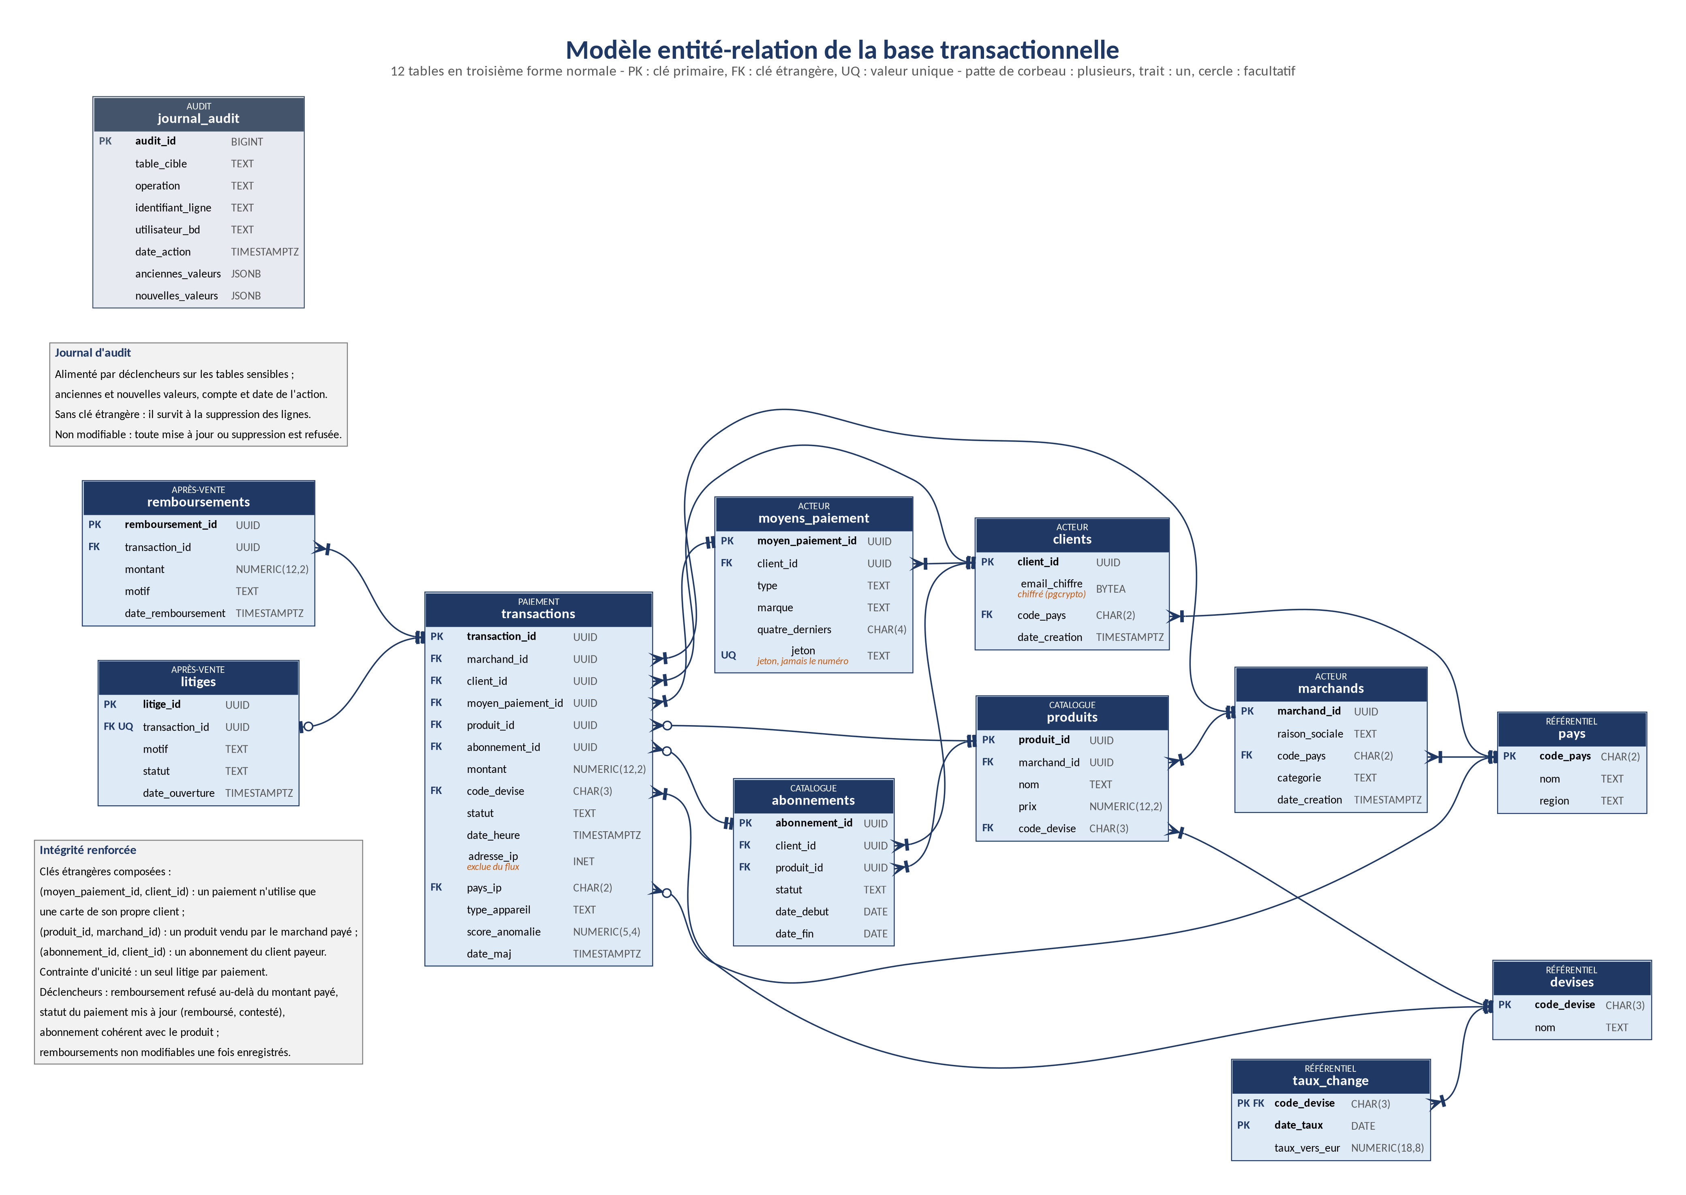
Figure 2 - Modèle entité-relation de la base transactionnelle

Comment lire ce diagramme
Chaque rectangle est une table ; son bandeau indique sa famille (référentiel, acteur, catalogue, paiement, après-vente, audit). PK désigne la clé primaire, FK une clé étrangère, UQ une valeur unique. Au bout de chaque trait, la patte de corbeau signifie « plusieurs », le trait « un », le cercle « facultatif ». Par exemple, un paiement porte au plus un produit (cercle, car un paiement d'abonnement n'en a pas), et un produit apparaît dans plusieurs paiements. Les mentions en orange signalent les colonnes sensibles.

3.2 Normalisation et intégrité
Famille | Tables | Rôle
Référentiels | pays, devises, taux_change | Données de référence stables : 17 pays, 11 devises, taux quotidiens vers l'euro
Acteurs | marchands, clients, moyens_paiement | Vendeurs, payeurs et leurs moyens de paiement
Catalogue | produits, abonnements | Offre des marchands et abonnements récurrents des clients
Paiement | transactions | Chaque paiement, son contexte (pays de l'adresse IP, appareil) et son score de fraude
Après-vente | remboursements, litiges | Remboursements partiels ou totaux, contestations
Audit | journal_audit | Trace de chaque création, modification ou suppression sur les tables sensibles

L'intégrité est garantie par la base elle-même, et non par les programmes qui l'utilisent :
- contraintes de domaine (CHECK) : montants strictement positifs, statuts limités à une liste de valeurs, codes pays et devises au bon format ;
- clés étrangères composées : un paiement ne peut utiliser qu'un moyen de paiement appartenant à son propre client, un produit vendu par le marchand payé, un abonnement du client payeur ;
- contrainte d'unicité : un seul litige par paiement ;
- déclencheurs (6 fonctions, 13 déclencheurs) : remboursement refusé au-delà du montant payé, statut du paiement mis à jour automatiquement (remboursé, contesté), cohérence entre abonnement et produit, remboursements et journal d'audit non modifiables, journalisation de chaque action sur les tables sensibles.

3.3 Propriétés ACID et transactions multi-tables
L'énoncé demande la prise en charge des « transactions multi-documents ». Dans une base relationnelle, cette notion correspond à une transaction qui modifie plusieurs tables en une seule opération indivisible. PostgreSQL garantit les quatre propriétés ACID :
Propriété | Signification | Mise en œuvre dans le projet
Atomicité | Tout ou rien | Un remboursement insère sa ligne et met à jour le statut du paiement dans la même transaction : si le contrôle échoue, rien n'est enregistré
Cohérence | Les règles sont toujours respectées | Contraintes et déclencheurs vérifiés à chaque écriture
Isolation | Les opérations simultanées ne se gênent pas | Verrouillage de la ligne du paiement (SELECT ... FOR UPDATE) pendant le contrôle d'un remboursement ou d'un litige : deux remboursements simultanés ne peuvent pas dépasser le montant payé
Durabilité | Une transaction validée n'est jamais perdue | Journal des transactions (WAL) écrit avant la validation, puis répliqué

3.4 Performances
Treize index secondaires accélèrent les accès les plus fréquents, en plus des index créés automatiquement pour les clés primaires et les contraintes d'unicité :
- historique d'un client ou d'un marchand : index composés (client ou marchand, date décroissante) ;
- repérage des modifications récentes par l'alimentation de l'entrepôt : index sur la date de mise à jour ;
- index partiels : seuls les paiements concernés sont indexés (avec un produit, avec un abonnement, ou suspects avec un score d'au moins 0,8), ce qui réduit leur taille et leur coût de mise à jour ;
- clés étrangères des tables secondaires, et journal d'audit par table et par date.
La mémoire de cache de PostgreSQL a par ailleurs été portée à 512 Mo après détection d'un taux de lecture en cache insuffisant par la supervision (chapitre 9).

3.5 Réplication en temps réel, reprise après sinistre et bascule
Un réplica reçoit en continu le journal des transactions de la base principale (réplication physique en flux). Il est initialisé par une copie complète (pg_basebackup), puis rejoue chaque écriture quelques millisecondes après la base principale. Un compte dédié, replicator, est limité à ce seul usage, et la connexion est chiffrée.
La réplication est asynchrone : la base principale n'attend pas le réplica pour valider une transaction, ce qui préserve la latence. Le retard est surveillé en continu (chapitre 9) ; il était nul lors des mesures.
En cas de panne de la base principale, la bascule consiste à promouvoir le réplica en base principale (fonction pg_promote()), puis à rediriger les programmes vers lui. Dans l'environnement de démonstration, cette bascule est manuelle ; dans l'architecture cible, elle est automatisée par un gestionnaire de haute disponibilité (chapitre 11). PostgreSQL 17 permet en outre de synchroniser le slot de capture des changements sur le réplica, pour que Debezium reprenne sans perte après une bascule.
En synthèse
La base transactionnelle garantit l'intégrité par le modèle (troisième forme normale, contraintes, clés composées), par les propriétés ACID et par des déclencheurs exécutés dans la même transaction. Le réplica en continu assure la reprise après sinistre.

4. Entrepôt analytique (OLAP)

4.1 Schéma en étoile
L'entrepôt est conçu pour répondre rapidement aux questions d'analyse : chiffre d'affaires, fraude, segmentation, performance des produits. Il adopte un schéma en étoile : une table de faits centrale, dont chaque ligne est un paiement (le grain), entourée de sept dimensions qui décrivent son contexte.

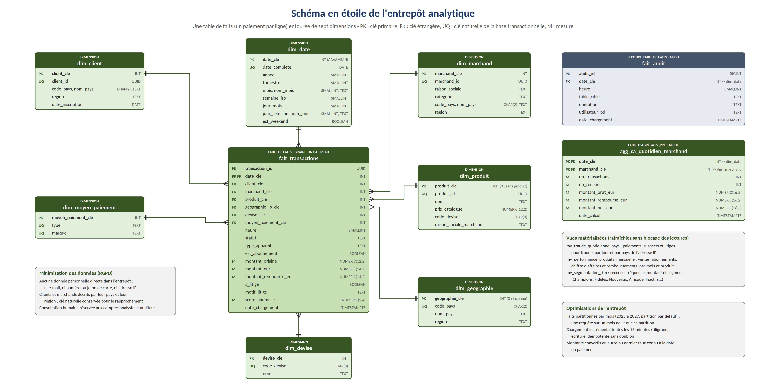
Figure 3 - Schéma en étoile de l'entrepôt analytique

Comment lire ce diagramme
La table de faits, au centre en vert soutenu, contient les mesures (repérées par M), c'est-à-dire les valeurs que l'on additionne ou compare. Les dimensions, en vert clair, permettent d'analyser « par » date, client, marchand, produit, pays, devise ou moyen de paiement. Chaque trait relie une clé étrangère de la table de faits à la clé primaire d'une dimension : une dimension (double trait) décrit plusieurs paiements (patte de corbeau). UQ désigne la clé naturelle venant de la base transactionnelle.

4.2 Dimensions et faits
Table | Contenu | Particularité
dim_date | Calendrier 2025 à 2027 : année, trimestre, mois, semaine, jour, week-end | Clé au format AAAAMMJJ, lisible et triable
dim_client | Pays, région, date d'inscription | Aucune donnée personnelle directe
dim_marchand | Raison sociale, catégorie, pays, région | -
dim_produit | Nom, prix catalogue, devise, marchand | Membre « sans produit » (clé 0) pour les paiements d'abonnement
dim_geographie | Pays et région de l'adresse IP | Membre « inconnu » (clé 0)
dim_devise | Code et nom de la devise | -
dim_moyen_paiement | Type et marque | Aucun numéro ni jeton de carte
fait_transactions | Un paiement par ligne : clés, heure, statut, appareil, montants, litige, score | Partitionnée par mois ; montants convertis en euros
fait_audit | Une action auditée par ligne : table, opération, compte, date | Sans les valeurs : minimisation

Les dimensions utilisent des clés de substitution entières, générées par l'entrepôt. Elles sont plus compactes que les identifiants de la base transactionnelle (UUID), ce qui accélère les jointures, et elles isolent l'entrepôt des changements de la source. La clé d'origine est conservée (UQ) pour le rapprochement.

4.3 Stratégie pour les jointures volumineuses, les sous-requêtes et les séries temporelles
Difficulté | Stratégie retenue
Jointures entre une grande table de faits et les dimensions | Clés entières, index sur chaque clé étrangère de la table de faits, dimensions de petite taille gardées en mémoire
Volume croissant de la table de faits | Partitionnement mensuel par date (janvier 2025 à décembre 2027, plus une partition par défaut) : une requête sur un mois ne lit que sa partition (élagage)
Sous-requêtes et calculs intermédiaires | Expressions de table communes (WITH) et vues matérialisées qui pré-calculent les résultats intermédiaires coûteux
Séries temporelles | Dimension date complète (semaine ISO, week-end) et fonctions de fenêtre : moyenne glissante, variation d'une période à l'autre
Questions fréquentes | Table d'agrégats quotidiens par marchand : quelques milliers de lignes lues au lieu de dizaines de milliers de paiements

4.4 Pré-agrégations et vues matérialisées
Objet | Grain | Mesures | Usage
agg_ca_quotidien_marchand | Jour et marchand | Nombre de paiements et de réussites, montants brut, remboursé et net | Chiffre d'affaires, classement des marchands
mv_fraude_quotidienne_pays | Jour et pays de l'adresse IP | Paiements, suspects, litiges pour fraude, montant suspect | Analyse géographique de la fraude
mv_performance_produits_mensuelle | Mois et produit | Ventes, abonnements, chiffre d'affaires, remboursements | Performance du catalogue
mv_segmentation_rfm | Client | Récence, fréquence, montant, segment | Segmentation : Champions, Fidèles, Nouveaux, À risque, Inactifs, À développer

Les vues matérialisées sont rafraîchies sans bloquer les lectures (REFRESH MATERIALIZED VIEW CONCURRENTLY), grâce à un index unique sur chacune. Le rafraîchissement passe par une fonction dédiée, exécutée avec les droits du propriétaire : le compte de chargement n'a pas besoin d'être propriétaire des vues.

4.5 Alimentation incrémentale
L'entrepôt est alimenté toutes les 15 minutes par Airflow, ce qui fournit des analyses en temps quasi réel. Chaque passage ne relit que les paiements modifiés depuis le dernier chargement, repérés par un filigrane (la date de la dernière modification chargée), avec une fenêtre de recouvrement de 5 minutes par sécurité. L'écriture est idempotente (INSERT ... ON CONFLICT DO UPDATE) : relire un paiement déjà chargé le met à jour sans créer de doublon. Après chaque chargement, des contrôles de qualité vérifient la complétude, la validité des montants et la cohérence entre agrégats et faits (chapitre 6).
Lors des mesures, l'entrepôt contenait 44 115 paiements, 96 120 actions auditées, 15 817 lignes agrégées et 1 984 clients segmentés ; le premier chargement complet a pris 22 secondes, les chargements incrémentaux quelques secondes.

5. Base NoSQL

5.1 Modèle de données
La base NoSQL (MongoDB) accueille les données dont la structure varie ou s'imbrique : paiements enrichis par le modèle, profils des clients, registre des modèles, navigation, avis, journaux techniques et documents reçus de l'extérieur. Elle traite les trois types de données cités par l'énoncé : JSON (les documents eux-mêmes), XML (messages bancaires conservés tels que reçus) et binaires (fichiers stockés dans GridFS).

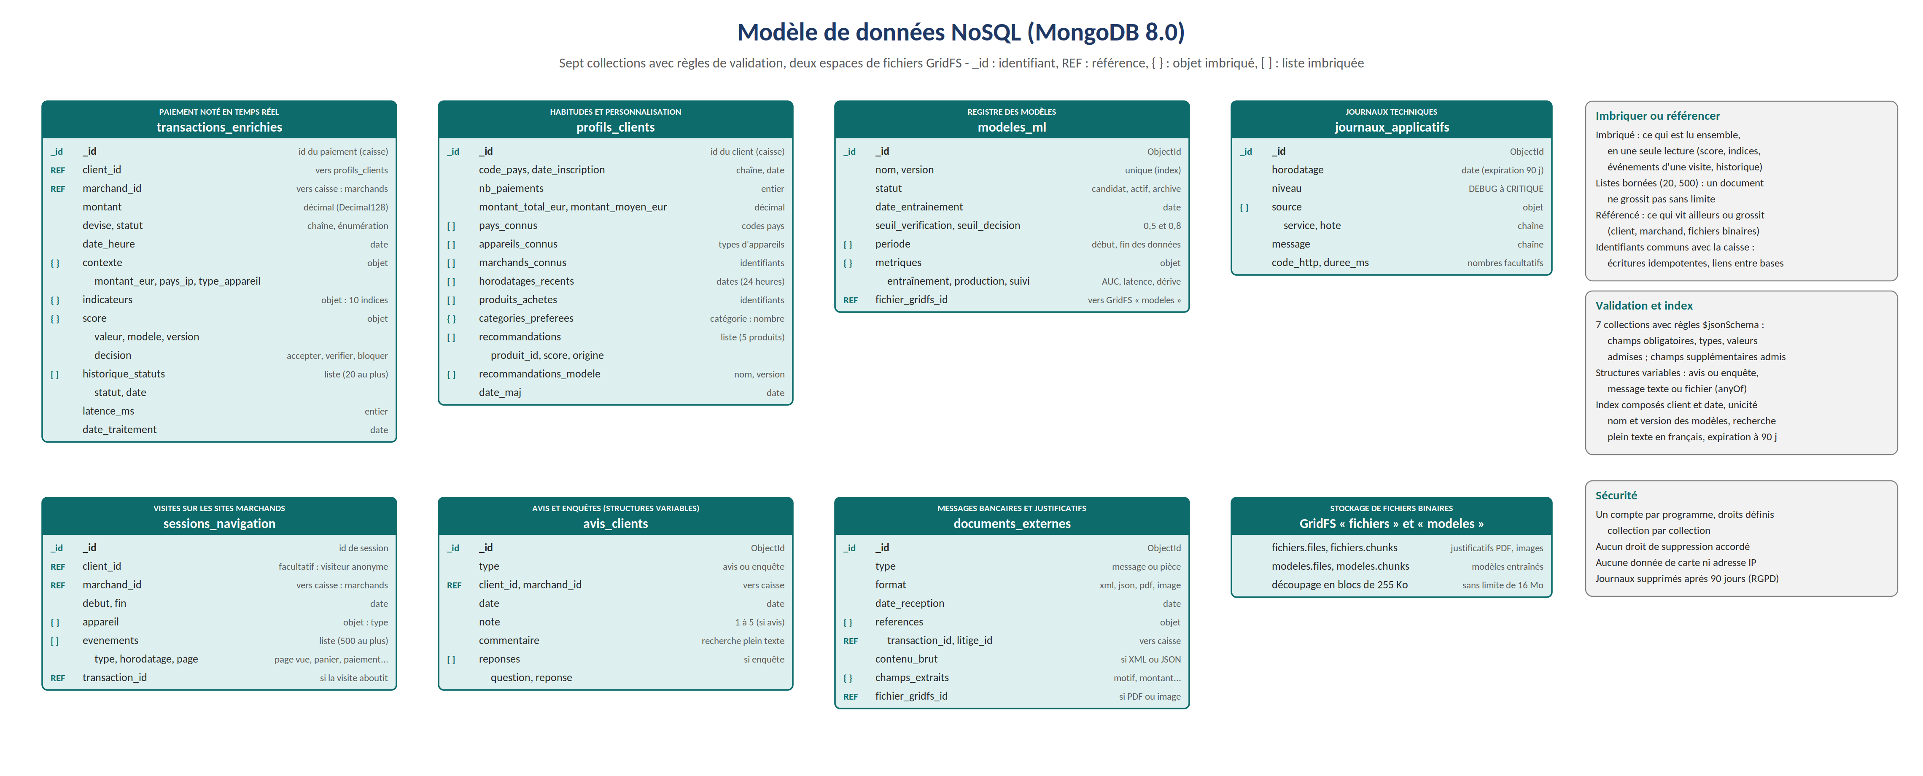
Figure 4 - Modèle de données NoSQL

Comment lire ce diagramme
Chaque bloc est une collection, l'équivalent d'une table. Les champs décalés vers la droite sont imbriqués dans le champ qui les précède : tout est stocké dans un seul document, lu en une seule fois. Les symboles indiquent l'identifiant (_id), une référence (REF), un objet imbriqué ({ }) ou une liste imbriquée ([ ]). Aucun trait ne relie les collections : en NoSQL, une référence est un identifiant recopié, que la base ne vérifie pas ; la cohérence des références est assurée par les programmes, qui utilisent les mêmes identifiants que la base transactionnelle.

5.2 Collections
Collection | Contenu | Écrite par
transactions_enrichies | Paiement noté : contexte, 10 indices, score, décision, latence, historique des statuts | Consommateur temps réel
profils_clients | Habitudes du client (pays, appareils, marchands connus, montants) et recommandations | Consommateur temps réel, entraînement
modeles_ml | Registre des versions : statut, seuils, métriques, référence du fichier du modèle | Service d'entraînement
sessions_navigation | Visites : appareil, liste des événements (page vue, panier, paiement) | Application
avis_clients | Avis notés ou réponses à des enquêtes, de structures différentes | Application
journaux_applicatifs | Journaux techniques, supprimés automatiquement après 90 jours | Tous les services
documents_externes | Messages bancaires XML et justificatifs PDF liés aux litiges | Application

5.3 Exemples de documents
Fiche d'un paiement noté en temps réel (valeurs réelles relevées pendant la démonstration, identifiants abrégés) :
{
"_id": "613c0ea8-...", // identifiant du paiement dans la base transactionnelle
"client_id": "...",
"marchand_id": "...",
"montant": NumberDecimal("131.77"),
"devise": "EUR",
"statut": "reussie",
"date_heure": ISODate("2026-10-04T19:17:12Z"),
"contexte": {
"type_appareil": "mobile", "pays_ip": "BE", "montant_eur": NumberDecimal("131.77")
},
"indicateurs": {
"montant_eur_log": 4.89, "ecart_au_montant_moyen": 0.79, "pays_ip_inhabituel": 0,
"appareil_inhabituel": 0, "marchand_nouveau": 0, "nb_paiements_derniere_heure": 1,
"heure": 19, "est_nuit": 0, "anciennete_jours": 529, "nb_paiements_anterieurs": 43
},
"score": { "valeur": 0.8298, "modele": "fraude_hgb", "version": 1, "decision": "bloquer" },
"latence_ms": 711,
"historique_statuts": [
{ "statut": "reussie", "date": ISODate("2026-10-04T19:17:12Z") }
]
}

Message bancaire XML conservé tel que reçu, avec ses informations utiles extraites pour être interrogeables :
{
"type": "message_bancaire",
"format": "xml",
"references": { "transaction_id": "...", "litige_id": "..." },
"contenu_brut": "<NotificationLitige>
<Reference>...</Reference><Transaction>...</Transaction>
<Montant devise=\"EUR\">131.77</Montant><Motif>fraude</Motif>
<Date>2026-10-04</Date>
</NotificationLitige>",
"champs_extraits": { "montant": 131.77, "devise": "EUR", "motif": "fraude" }
}

Un justificatif PDF est stocké dans GridFS, qui découpe les fichiers en blocs de 255 Ko et lève ainsi la limite de 16 Mo d'un document ; le document de la collection n'en garde que la référence (fichier_gridfs_id).

5.4 Imbriquer ou référencer
Choix | Critère | Exemples
Imbriquer | Données lues ensemble, appartenant au document, de taille bornée | Score et indices d'un paiement ; événements d'une visite (500 au plus) ; historique des statuts (20 au plus)
Référencer | Données partagées, vivant ailleurs ou volumineuses | Client et marchand (base transactionnelle) ; fichiers binaires (GridFS) ; paiement lié à une visite

Les listes imbriquées sont bornées par les règles de validation, pour qu'un document ne grossisse jamais sans limite. Les références utilisent les identifiants de la base transactionnelle : c'est ce qui permet d'intégrer la base NoSQL à l'OLTP et à l'OLAP, comme le montre la requête transverse du chapitre 10.

5.5 Validation et index
Les sept collections disposent de règles de validation ($jsonSchema) : champs obligatoires, types, valeurs admises et bornes. Les structures variables sont décrites par des alternatives (anyOf) : un avis exige une note, une enquête des réponses ; un message XML exige son contenu, un fichier sa référence GridFS. Quatorze tests automatisés vérifient que les documents conformes sont acceptés et les autres refusés.
Index | Collection | Rôle
Composés client et date, marchand et date | transactions_enrichies, sessions, avis | Historique d'un client ou d'un marchand
Partiel sur les scores d'au moins 0,8 | transactions_enrichies | Accès rapide aux paiements suspects
Unique nom et version ; unique partiel sur la version active | modeles_ml | Une seule version active par modèle, garantie par la base
Plein texte en français | avis_clients | Recherche dans les commentaires, formes fléchies comprises
Expiration à 90 jours (TTL) | journaux_applicatifs | Limitation de la conservation (RGPD)
Références transaction et litige | documents_externes | Rassemblement des pièces d'un dossier de litige

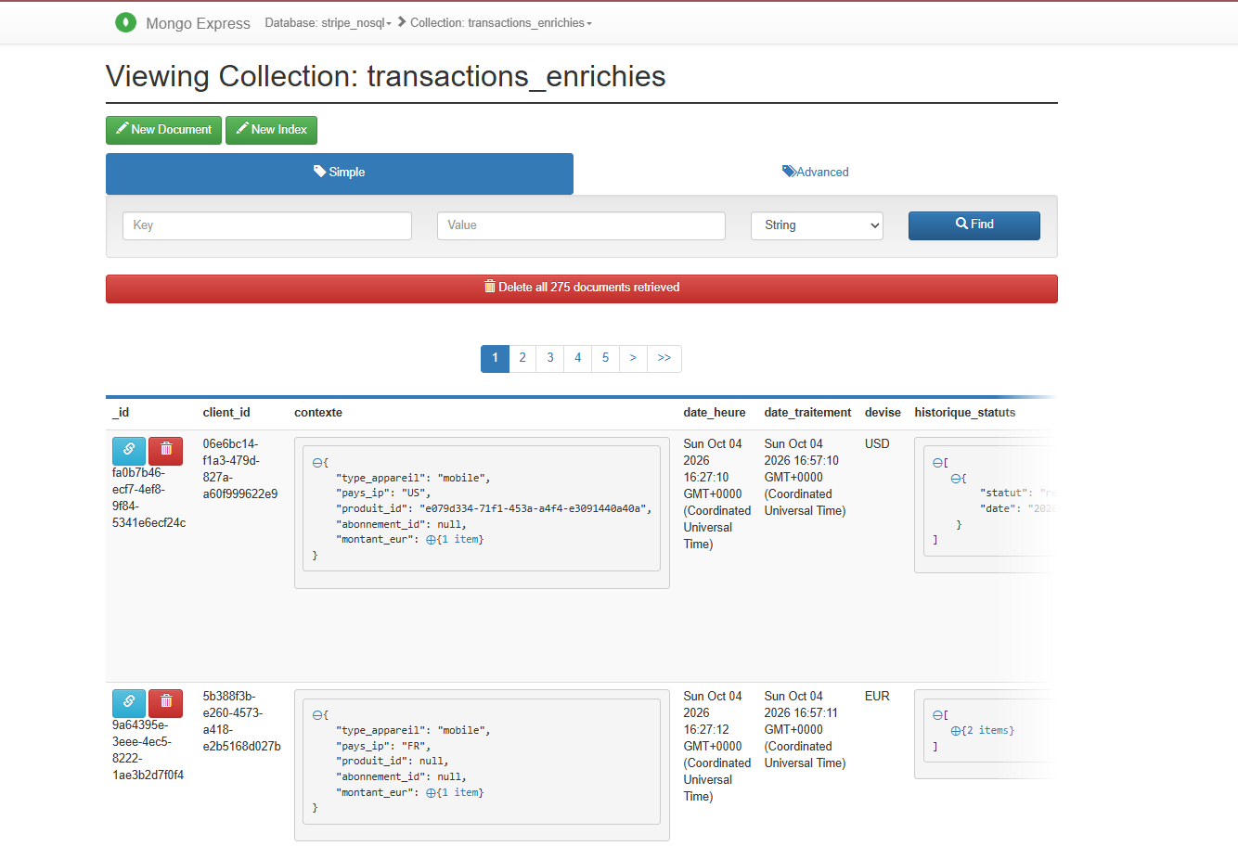
Figure 5 - Fiches enrichies dans la base NoSQL (Mongo Express)

6. Pipeline de données

6.1 Architecture du pipeline
Le pipeline combine deux modes complémentaires : un flux en temps réel, qui traite chaque paiement en moins d'une seconde, et des traitements par lots orchestrés par Airflow, qui alimentent l'entrepôt, contrôlent la conformité et entretiennent les modèles.

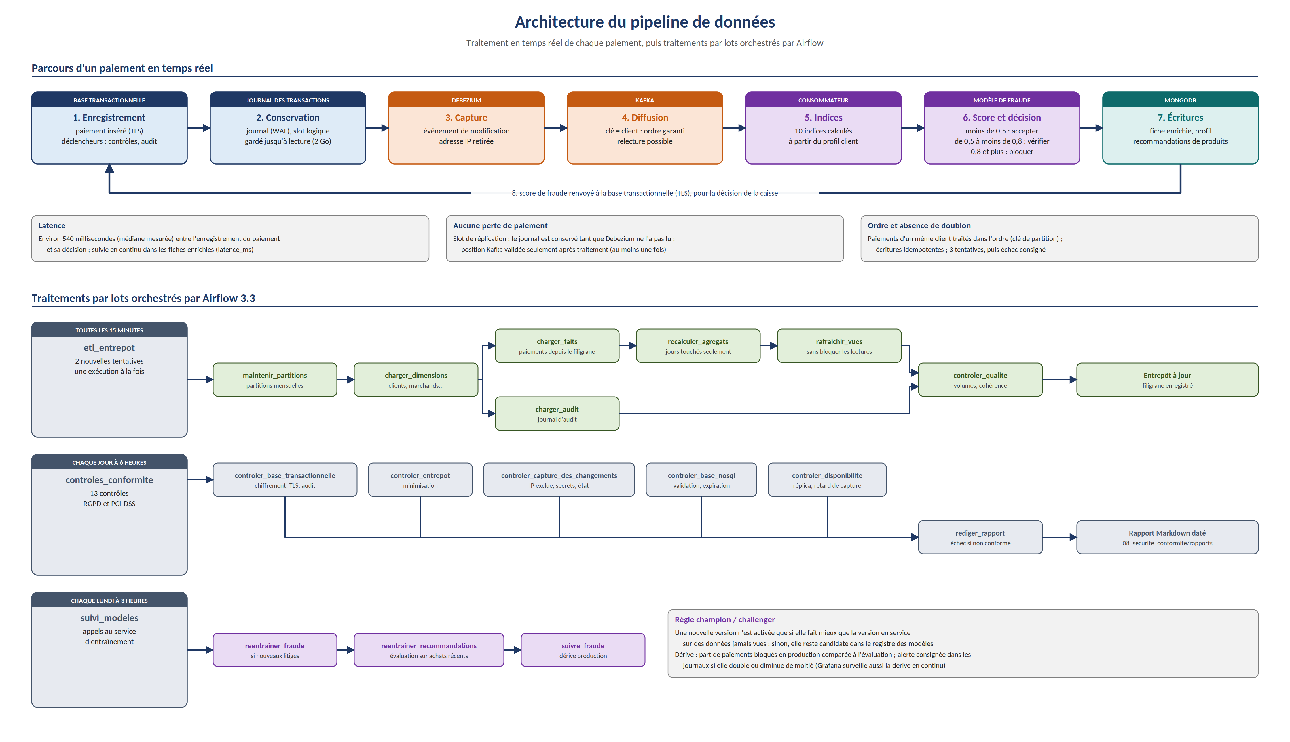
Figure 6 - Architecture du pipeline de données

Comment lire ce diagramme
En haut, les huit étapes se lisent de gauche à droite ; leurs couleurs reprennent celles des couches. La flèche épaisse en retour est l'étape 8. En bas, chaque couloir est une chaîne Airflow : à gauche sa fréquence, à droite ses tâches avec leur nom exact dans le code. Une tâche ne démarre que lorsque celles qui la précèdent ont réussi ; les tâches placées l'une au-dessus de l'autre s'exécutent en parallèle.

6.2 Traitement en temps réel
Étape | Outil | Fonctionnement
Capture | Debezium (connecteur PostgreSQL, décodage logique pgoutput) | Lit le journal des transactions par un slot de réplication dédié ; une publication limite la capture à la table des paiements ; l'adresse IP est exclue de l'événement
Diffusion | Kafka, sujet stripe.public.transactions | La clé de chaque événement est l'identifiant du client : tous les paiements d'un même client vont dans la même partition et sont traités dans l'ordre
Traitement | Consommateur Python (groupe consommateur-temps-reel) | Calcule les 10 indices à partir du profil du client, note le paiement, décide (accepter, vérifier, bloquer), met à jour le profil et les recommandations
Écritures | MongoDB et base transactionnelle | Fiche enrichie et profil dans MongoDB ; score renvoyé à la base transactionnelle par une connexion chiffrée

La latence médiane mesurée entre l'enregistrement d'un paiement et sa décision est d'environ 540 millisecondes. Les changements de statut (remboursement, litige) sont eux aussi captés et ajoutés à l'historique des statuts de la fiche.

6.3 Traitements par lots
Chaîne Airflow | Fréquence | Tâches | Résultat
etl_entrepot | Toutes les 15 minutes ; 2 nouvelles tentatives ; une exécution à la fois | Partitions, dimensions, puis en parallèle faits, agrégats et vues d'une part, audit d'autre part ; contrôle de qualité | Entrepôt à jour, filigrane enregistré
controles_conformite | Chaque jour à 6 heures | Cinq familles de contrôles en parallèle, puis rédaction du rapport | Rapport daté de 13 contrôles ; échec de la chaîne si un contrôle n'est pas conforme
suivi_modeles | Chaque lundi à 3 heures | Réentraînement de la fraude, puis des recommandations, puis suivi de la dérive | Nouvelles versions candidates ou activées ; alerte de dérive

Les étapes d'extraction, de transformation et de chargement (ETL) incluent la conversion des montants en euros, la résolution des clés de dimensions, l'enrichissement par le litige et le montant remboursé, et la minimisation : aucune donnée personnelle directe n'est copiée dans l'entrepôt, où les clients ne sont désignés que par un identifiant technique (pseudonyme).

6.4 Garanties de livraison
Garantie | Mécanisme
Aucune perte | Le slot de réplication conserve le journal tant que Debezium ne l'a pas lu (plafond de 2 Go pour protéger le disque). La position de lecture dans Kafka n'est validée qu'après le traitement complet d'un paiement : livraison « au moins une fois »
Aucun doublon | Écritures idempotentes : la fiche enrichie porte l'identifiant du paiement comme clé ; un paiement traité deux fois écrase sa propre fiche
Ordre | Clé de partition Kafka égale au client : les habitudes d'un client sont mises à jour dans l'ordre de ses paiements
Résilience | Trois tentatives par message, puis consignation de l'échec dans les journaux techniques ; nouvelles tentatives automatiques dans Airflow

Ces garanties ont été vérifiées en conditions réelles : après un redémarrage de la base transactionnelle, la tâche de capture s'est arrêtée pendant que le générateur continuait d'enregistrer des paiements ; à sa relance, Debezium est reparti de sa dernière position et les paiements en attente ont été transmis puis notés, avec une latence médiane de 21,5 secondes pendant ce rattrapage, avant un retour à environ 0,5 seconde.

6.5 Synchronisation et cohérence entre les bases
Les trois bases ne sont pas mises à jour au même instant : l'architecture adopte une cohérence à terme (eventual consistency), où chaque base dérivée rejoint l'état de la source dans un délai connu et surveillé.
Base | Délai de cohérence | Mécanisme
Base transactionnelle | Immédiat (source de vérité) | Transactions ACID
Réplica | Quelques millisecondes | Réplication physique en flux
Base NoSQL | Environ 0,5 seconde | Capture des changements, Kafka, consommateur
Entrepôt analytique | 15 minutes au plus | Chargement incrémental par filigrane

La résolution des conflits repose sur des règles simples et déterministes :
- un seul écrivain par donnée : l'application écrit les paiements, le consommateur le seul score, Airflow l'entrepôt ; aucune donnée n'est modifiée par deux sources concurrentes ;
- la source fait foi : en cas d'écart, l'entrepôt et la base NoSQL sont réécrits à partir de la base transactionnelle, grâce aux écritures idempotentes et à la relecture possible des événements Kafka ;
- la version la plus récente l'emporte : l'entrepôt retient l'état du paiement associé à la date de mise à jour la plus récente ;
- contrôles de réconciliation : après chaque chargement, le nombre de paiements de l'entrepôt est comparé à celui de la source, et les agrégats aux faits ; tout écart fait échouer la chaîne.
En synthèse
Le pipeline traite chaque paiement en temps réel, sans perte, sans doublon et dans l'ordre, tout en alimentant l'entrepôt par lots. La cohérence à terme est assumée, mesurée et contrôlée automatiquement.

7. Intégration de l'intelligence artificielle

7.1 Cycle de vie des modèles
Deux modèles d'apprentissage automatique sont intégrés à l'architecture : un modèle de détection de fraude, qui note chaque paiement en temps réel, et un modèle de recommandation de produits, qui personnalise l'offre de chaque client. Ils suivent le même cycle de vie, de la collecte des données au réentraînement.

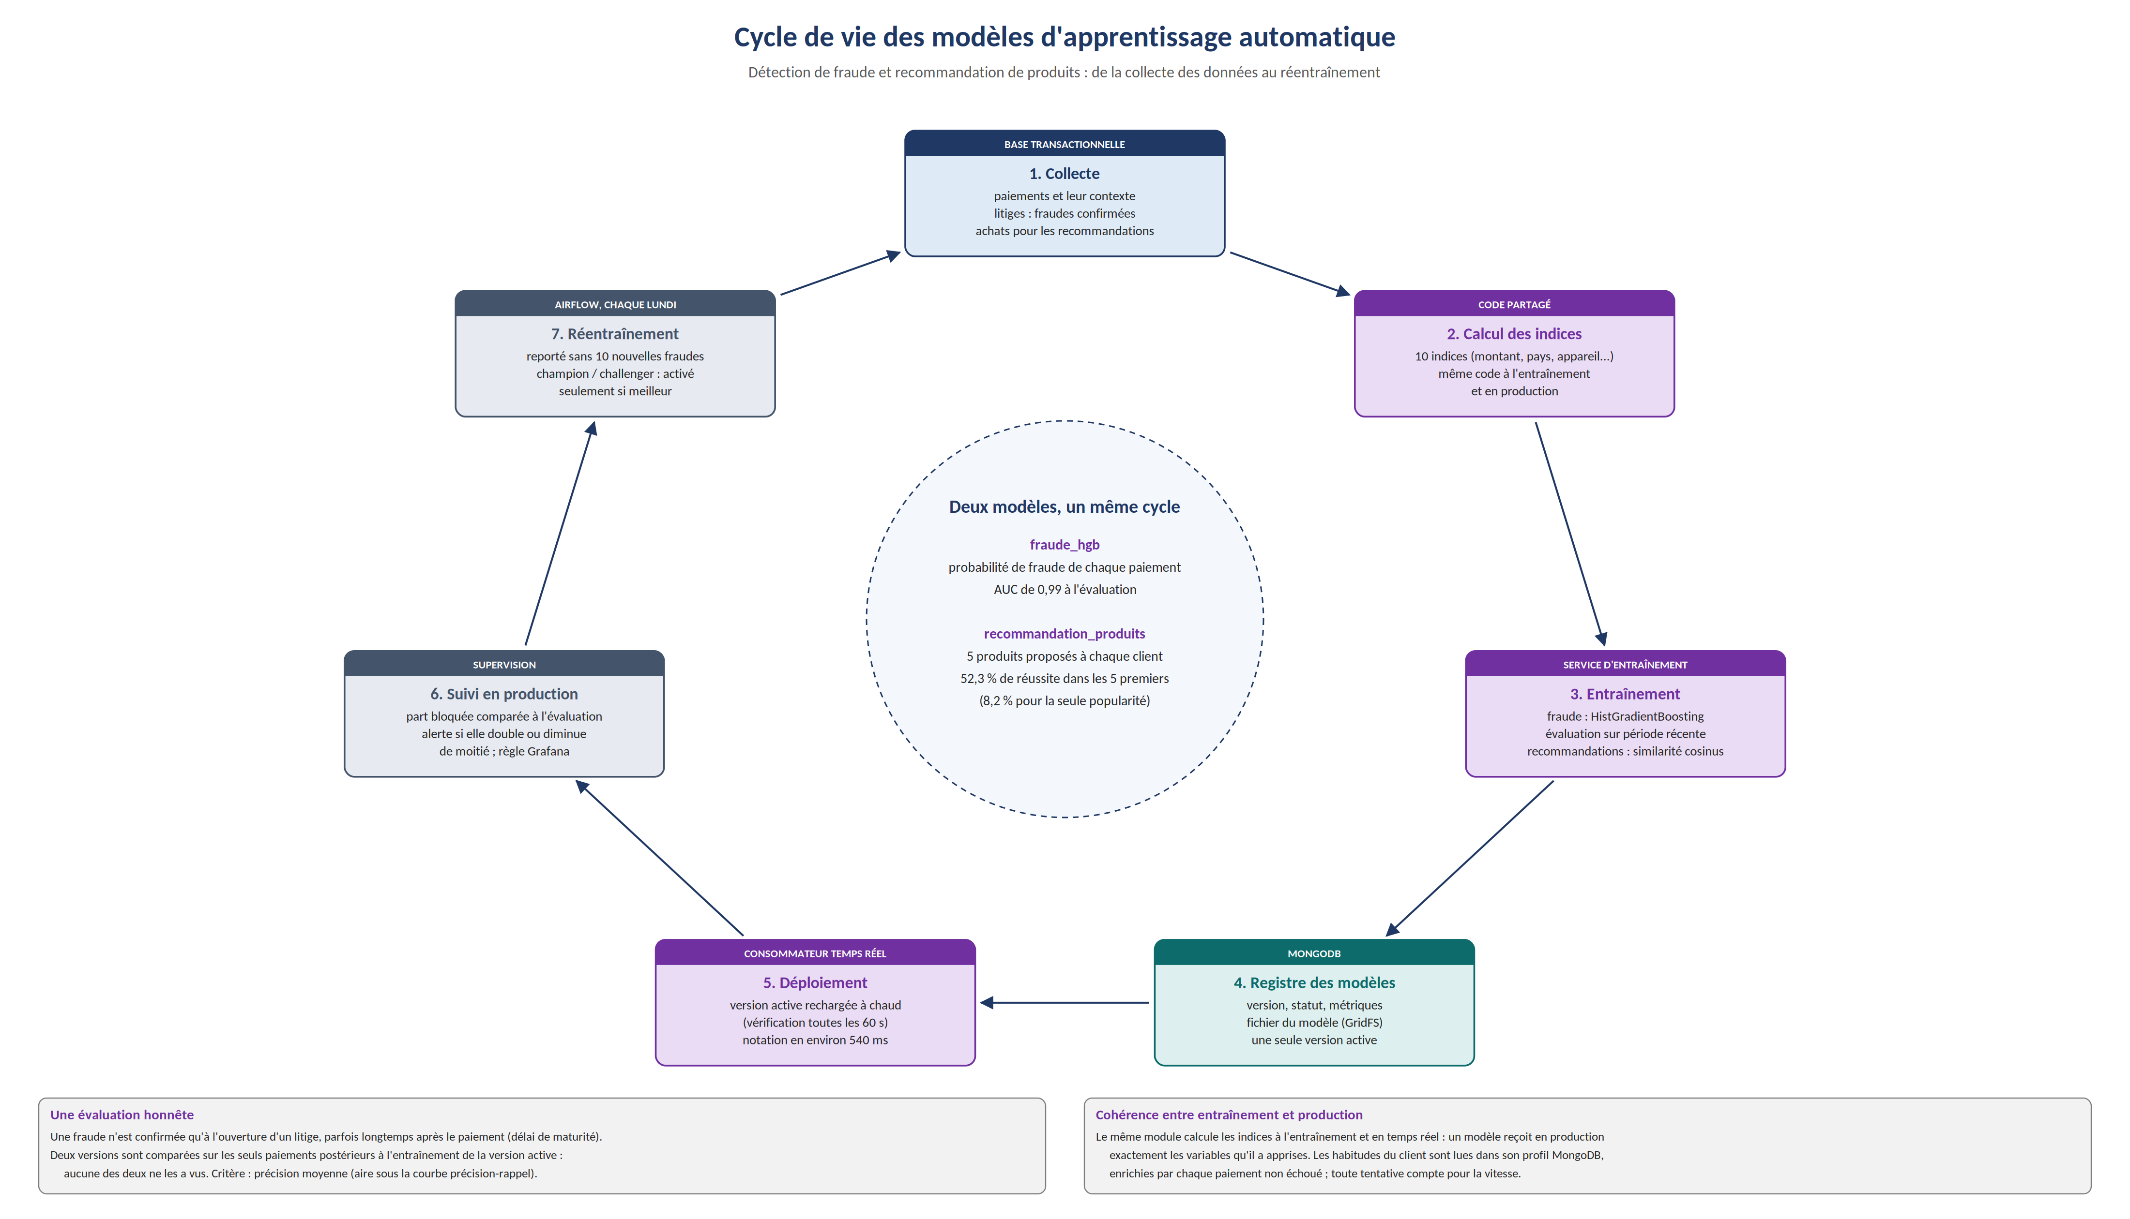
Figure 7 - Cycle de vie des modèles d'apprentissage automatique

Comment lire ce diagramme
Le cycle se lit dans le sens des aiguilles d'une montre, en partant du haut. Les couleurs reprennent celles des couches de l'architecture. Au centre figurent les résultats des deux modèles ; en bas, les deux garanties qui rendent le cycle fiable.

7.2 Intégration dans la base NoSQL
L'énoncé demande d'intégrer les modèles « dans le système NoSQL ». Les modèles ne s'exécutent pas à l'intérieur de MongoDB : ils sont servis par le consommateur temps réel. MongoDB joue trois rôles :
- magasin de variables (feature store) : le profil de chaque client conserve ses habitudes (pays, appareils et marchands connus, montants, horodatages récents), lues et mises à jour à chaque paiement ;
- registre des modèles : chaque version est décrite dans modeles_ml (statut, seuils, métriques, période des données, versions des bibliothèques) et son fichier est stocké dans GridFS ;
- stockage des prédictions : le score, la décision et les indices de chaque paiement sont conservés dans sa fiche enrichie, et les recommandations dans le profil du client.

7.3 Extraction des indices
Dix indices sont calculés pour chaque paiement. Le même module (indicateurs.py) les calcule à l'entraînement, en rejouant l'historique dans l'ordre chronologique, et en production : le modèle reçoit en temps réel exactement les variables qu'il a apprises.
Indice | Signal recherché
montant_eur_log | Montant en euros, sur une échelle logarithmique
ecart_au_montant_moyen | Montant inhabituel pour ce client
pays_ip_inhabituel | Paiement depuis un pays jamais utilisé par le client
appareil_inhabituel | Type d'appareil jamais utilisé par le client
marchand_nouveau | Premier paiement chez ce marchand
nb_paiements_derniere_heure | Rafale de tentatives (échecs compris)
heure, est_nuit | Moment du paiement
anciennete_jours | Ancienneté du compte client
nb_paiements_anterieurs | Historique disponible pour juger des habitudes

7.4 Détection de fraude en temps réel
Élément | Choix
Algorithme | HistGradientBoosting : ensemble d'arbres de décision construits successivement, chacun corrigeant les erreurs des précédents ; pondération des classes pour compenser la rareté des fraudes
Étiquettes | Une fraude est confirmée par un litige pour motif de fraude
Évaluation | Première version : découpage temporel, 80 % des paiements les plus anciens pour apprendre, 20 % les plus récents pour évaluer ; AUC de 0,99
Décision | Moins de 0,5 : accepter ; de 0,5 à moins de 0,8 : vérifier (authentification forte ou revue manuelle) ; 0,8 et plus : bloquer
Mise en service | Le consommateur vérifie toutes les 60 secondes la version active et la recharge à chaud, sans interruption du flux

L'entrepôt en donne une lecture complémentaire : parmi les paiements bloqués, 25,7 % ont donné lieu à un litige pour fraude, contre 0,04 % parmi les paiements acceptés (chapitre 10, question 7). Cette lecture est indicative : les scores de l'historique ont été attribués par la première version du modèle, entraînée sur 80 % de ce même historique, ce qui rend le résultat optimiste. La mesure rigoureuse reste l'AUC de 0,99, calculée sur les 20 % de paiements les plus récents, que le modèle n'avait jamais vus.

7.5 Personnalisation et analyses prédictives
Le modèle de recommandation repose sur un filtrage collaboratif produit à produit : deux produits sont proches s'ils sont souvent achetés par les mêmes clients (similarité cosinus). Pour chaque client, les cinq produits les plus proches de ses achats, et pas encore achetés, sont recommandés et mis à jour à chaque paiement.
Indicateur d'évaluation | Modèle | Référence : popularité seule
Taux de réussite dans les 5 premières recommandations | 52,3 % | 8,2 %
Couverture du catalogue | 100 % | -

Les analyses prédictives s'appuient sur les mêmes données : la probabilité de fraude de chaque paiement, la segmentation des clients par récence, fréquence et montant (qui repère par exemple les clients « À risque » de départ), et les tendances hebdomadaires du chiffre d'affaires calculées dans l'entrepôt.

7.6 Suivi et mise à jour des modèles
Mécanisme | Fonctionnement
Suivi de la dérive | Chaque semaine, la part de paiements bloqués en production est comparée à celle de l'évaluation ; une alerte est consignée si elle double ou diminue de moitié. Grafana surveille aussi cette part en continu
Réentraînement | Chaque lundi, Airflow appelle le service d'entraînement ; le réentraînement de la fraude est reporté tant que 10 nouvelles fraudes confirmées ne sont pas disponibles
Champion / challenger | Une nouvelle version n'est activée que si elle fait mieux que la version en service sur des paiements postérieurs à l'entraînement de celle-ci, jamais vus par aucune des deux ; sinon, elle reste candidate
Traçabilité | Chaque version reste dans le registre avec ses métriques ; une seule version active par modèle, garantie par un index unique partiel

En démonstration, la dérive a été détectée : 20,3 % de paiements bloqués en production contre 1,2 % à l'évaluation. Cet écart est attendu, car le générateur simule une part de fraude plus élevée en temps réel ; il illustre le fonctionnement de l'alerte. Une version candidate du modèle de recommandation a par ailleurs été entraînée puis conservée comme candidate, faute d'amélioration : la règle champion / challenger a joué son rôle.
En synthèse
Les modèles sont intégrés de bout en bout : variables calculées par un code partagé, registre et prédictions dans MongoDB, notation en temps réel avec rechargement à chaud, suivi de la dérive et réentraînement automatique sous contrôle de la règle champion / challenger.

8. Sécurité et conformité

8.1 Cadre de sécurité
Le cadre de sécurité repose sur la défense en profondeur : plusieurs couches de protection superposées, de sorte que la défaillance de l'une soit compensée par les suivantes. Il couvre les trois exigences de l'énoncé : chiffrement, contrôle d'accès par rôles et journalisation d'audit.

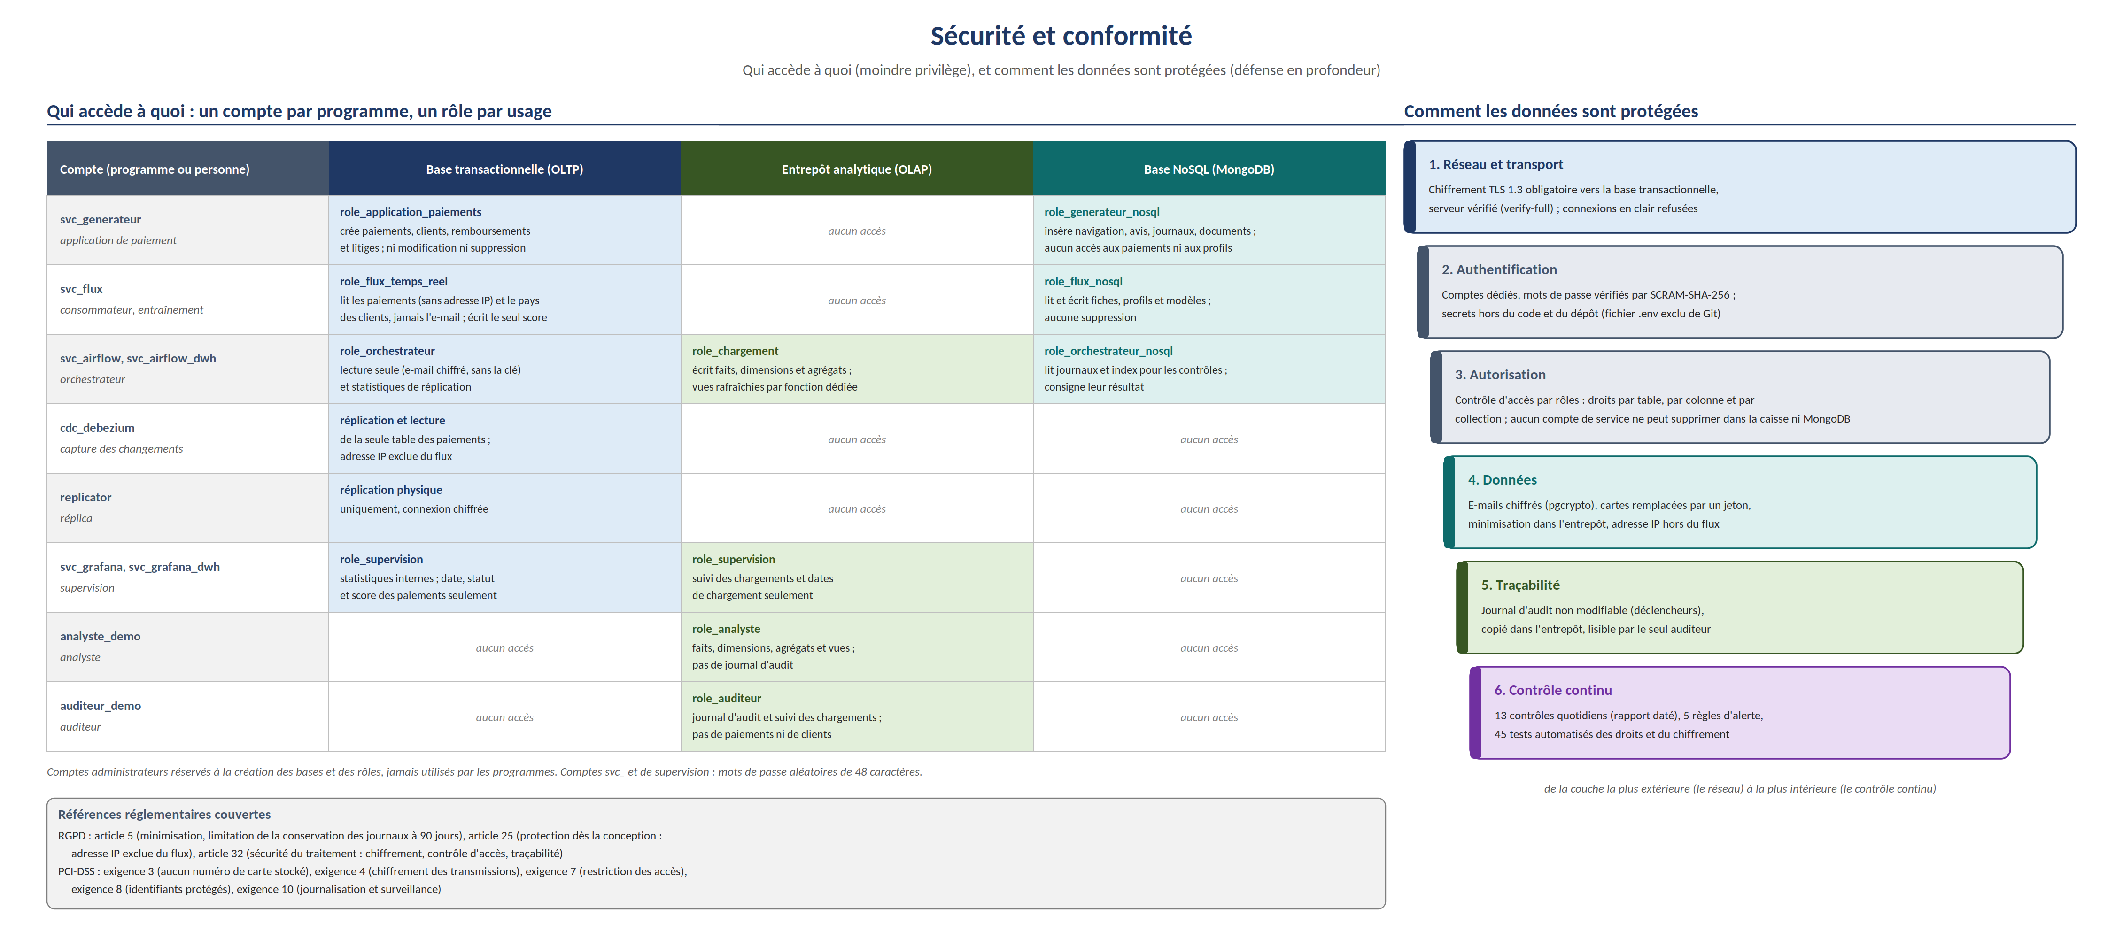
Figure 8 - Sécurité et conformité : matrice des accès et couches de protection

Comment lire ce diagramme
Dans la matrice, une case colorée indique le rôle et ses droits sur la base de la colonne ; une case blanche « aucun accès » signifie que le compte ne peut pas se connecter à cette base. Les nombreuses cases blanches traduisent le moindre privilège. À droite, les six couches se lisent de la plus extérieure (le réseau) à la plus intérieure (le contrôle continu) : si une couche cède, les suivantes protègent encore.

8.2 Chiffrement
Données | Protection | Détail
Échanges avec la base transactionnelle | TLS 1.3 obligatoire | Certificat signé par une autorité propre au projet ; vérification complète par les programmes (verify-full) : chiffrement, autorité et nom du serveur ; connexions en clair refusées par la base
Adresses e-mail des clients | Chiffrement symétrique (pgcrypto) | Stockées chiffrées ; la clé n'est transmise à aucun programme d'analyse
Numéros de carte | Tokenisation | Seuls un jeton, la marque et les quatre derniers chiffres sont conservés ; aucun numéro complet n'est stocké
Mots de passe des comptes | SCRAM-SHA-256 | Mots de passe aléatoires de 48 caractères pour les comptes de service et de supervision
Secrets | Variables d'environnement | Fichier .env exclu du dépôt Git ; aucun secret dans le code ni dans la configuration du connecteur

Trois tests automatisés le prouvent : une connexion chiffrée et vérifiée est acceptée en TLS 1.3 ; une connexion sans chiffrement est refusée par la base ; une connexion vers l'adresse IP du serveur, absente du certificat, est refusée par le programme lui-même, ce qui protège contre l'usurpation de serveur.

8.3 Contrôle d'accès par rôles
Chaque programme utilise son propre compte, doté d'un rôle limité au strict nécessaire. Le rôle porte les droits, le compte porte l'identité : un nouveau programme reçoit un nouveau compte et le rôle existant.
Base | Rôle | Droits | Interdits notables
Transactionnelle | role_application_paiements | Créer marchands, clients, paiements, remboursements, litiges | Aucune modification ni suppression
Transactionnelle | role_flux_temps_reel | Lire les paiements sans l'adresse IP, le pays des clients ; écrire le seul score | Lire l'e-mail, modifier un statut, créer un paiement
Transactionnelle | role_orchestrateur | Lecture seule, statistiques de réplication | Toute écriture
Transactionnelle | role_supervision | Statistiques internes ; date, statut et score des paiements | Montants, données des clients
Entrepôt | role_chargement | Écrire faits, dimensions, agrégats ; rafraîchir les vues | Supprimer une table
Entrepôt | role_analyste | Lire faits, dimensions, agrégats et vues | Journal d'audit, toute écriture
Entrepôt | role_auditeur | Lire le journal d'audit et le suivi des chargements | Paiements, clients
NoSQL | rôles par programme | Opérations définies collection par collection | Aucune suppression pour aucun compte de service

Les droits sont définis jusqu'au niveau de la colonne dans PostgreSQL et de la collection dans MongoDB. Quarante-deux tests automatisés tentent, sous l'identité de chaque compte, des opérations autorisées et interdites : 18 sur la base transactionnelle, 11 sur l'entrepôt et 13 sur MongoDB, tous conformes.

8.4 Journalisation d'audit
Toute création, modification ou suppression sur les tables sensibles de la base transactionnelle (marchands, clients, moyens de paiement, abonnements, paiements) est enregistrée par déclencheur dans le journal d'audit, avec les valeurs avant et après, le compte et la date. Le journal est non modifiable : toute mise à jour ou suppression est refusée par la base. Il est copié toutes les 15 minutes dans l'entrepôt, sans les valeurs, où seul le rôle d'auditeur peut le consulter.

8.5 Conformité réglementaire
Exigence | Réponse | Contrôle automatique
RGPD, article 5 : minimisation | Entrepôt sans donnée personnelle directe ; adresse IP absente du flux | Oui
RGPD, article 5 : limitation de la conservation | Journaux techniques supprimés après 90 jours (index d'expiration) | Oui
RGPD, article 25 : protection dès la conception | Adresse IP exclue de la capture des changements | Oui
RGPD, article 32 : sécurité du traitement | Chiffrement des e-mails et des échanges, contrôle d'accès, audit | Oui
PCI-DSS, exigence 3 | Aucun numéro de carte complet stocké | Oui
PCI-DSS, exigence 4 | Transmissions chiffrées en TLS 1.3 | Oui
PCI-DSS, exigences 7 et 8 | Moindre privilège ; identifiants hors du code | Oui
PCI-DSS, exigence 10 | Journal d'audit actif et non modifiable | Oui
CCPA : droits de savoir et de suppression | Identifiant client commun aux trois bases, permettant de retrouver toutes les données d'une personne | Procédure

Les réglementations peuvent entrer en tension : le droit à l'effacement (RGPD, CCPA) s'oppose à l'obligation de conserver les opérations financières pendant plusieurs années (lutte contre le blanchiment). La réponse retenue est la pseudonymisation : à la demande d'une personne, ses données d'identification (adresse e-mail chiffrée, profil et historique de navigation) sont supprimées, tandis que ses paiements sont conservés sous un identifiant technique qui ne permet plus de l'identifier. L'entrepôt, qui ne contient aucune donnée personnelle directe, n'a pas à être modifié.

8.6 Rapport de conformité automatisé
La chaîne Airflow controles_conformite exécute chaque jour treize contrôles et produit un rapport daté au format Markdown. Elle échoue volontairement si un seul contrôle n'est pas conforme, ce qui rend l'écart immédiatement visible.
Domaine | Contrôle | Référence
Base transactionnelle | Chiffrement des échanges réseau (TLS) | RGPD art. 32 ; PCI-DSS exig. 4
Base transactionnelle | Chiffrement des adresses e-mail des clients | RGPD art. 32
Base transactionnelle | Absence de numéro de carte complet | PCI-DSS exig. 3
Base transactionnelle | Moindre privilège du compte de capture des changements | PCI-DSS exig. 7
Base transactionnelle | Journal d'audit actif et non modifiable | PCI-DSS exig. 10
Entrepôt analytique | Minimisation des données personnelles | RGPD art. 5.1.c
Capture des changements | Exclusion de l'adresse IP du flux temps réel | RGPD art. 25
Capture des changements | Absence de secret en clair dans la configuration | PCI-DSS exig. 8
Capture des changements | Disponibilité du connecteur | Continuité du service
Base NoSQL | Durée de conservation limitée des journaux techniques | RGPD art. 5.1.e
Base NoSQL | Règles de validation des collections | Qualité et intégrité
Disponibilité | Réplication de la base transactionnelle | Reprise après sinistre
Disponibilité | Retard de la capture des changements | Fraîcheur des données

Lors des mesures, les treize contrôles étaient conformes. La surveillance en temps réel des failles de sécurité est assurée par la supervision (chapitre 9) : les connexions non chiffrées et la liste des comptes connectés y sont affichées en continu, et l'interruption de la capture des changements déclenche une alerte. L'extension de ces alertes aux connexions et aux comptes est prévue dans l'architecture cible (chapitre 11).
En synthèse
Chiffrement, contrôle d'accès par rôles et journal d'audit sont mis en œuvre et prouvés par 45 tests automatisés. La conformité au RGPD, à PCI-DSS et à la CCPA est vérifiée chaque jour par 13 contrôles, consignés dans un rapport daté.

9. Supervision, performances et évolutivité

9.1 Tableau de bord de supervision
Un tableau de bord Grafana surveille en continu la santé de l'infrastructure, toutes les 30 secondes. Il est entièrement décrit par des fichiers versionnés (sources de données, tableau de bord, règles d'alerte). Il interroge la base transactionnelle et l'entrepôt avec deux comptes dédiés en lecture seule, sans accès aux montants ni aux données des clients, et par une connexion chiffrée et vérifiée vers la base transactionnelle.
Zone | Indicateurs | Problème détecté
Flux de paiements | Paiements par minute, dont bloqués ; part bloquée sur une heure ; paiements en attente de score | Chute d'activité, vague de fraude, dérive, consommateur arrêté
Réplication et capture | Retard du réplica ; retard de lecture de Debezium ; état de sa connexion ; connexions non chiffrées ; comptes connectés | Risque de perte, journal qui s'accumule, capture interrompue, connexion en clair
Entrepôt | Minutes depuis le dernier passage ; paiements relus ; paiements chargés par heure | Chaîne de chargement arrêtée ou incomplète
Performances | Lectures servies par le cache ; taille des bases | Mémoire insuffisante, besoin de capacité

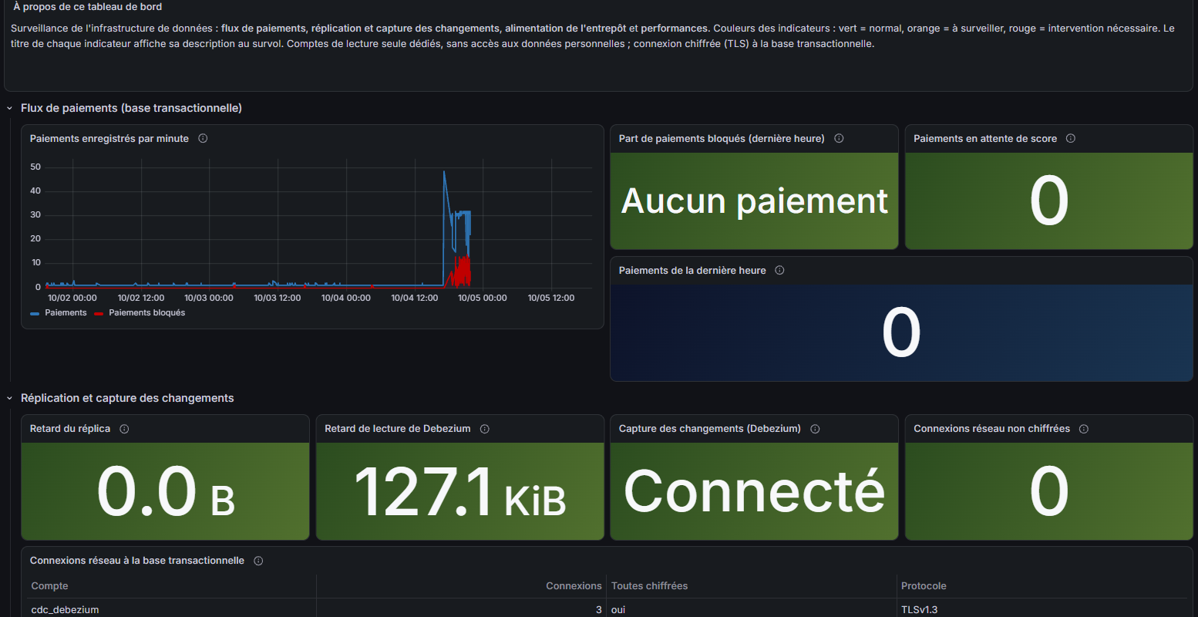
Figure 9 - Tableau de bord de supervision : flux de paiements et réplication
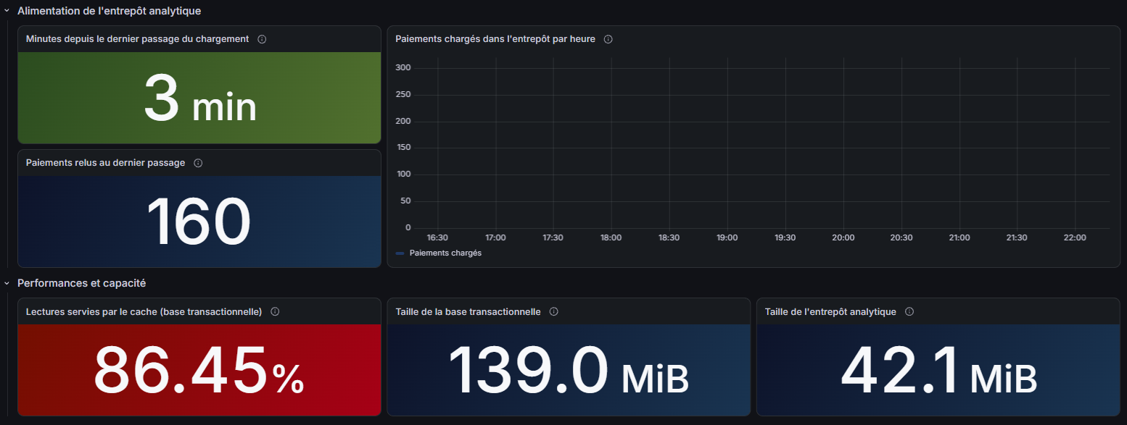
Figure 10 - Tableau de bord de supervision : entrepôt et performances

9.2 Règles d'alerte
Cinq règles d'alerte sont évaluées chaque minute, même lorsque personne ne consulte le tableau de bord. Une durée de persistance évite les alertes passagères ; l'absence de résultat déclenche elle-même l'alerte lorsqu'elle signale une panne (slot ou réplica disparus).
Règle | Condition | Persistance | Gravité
Capture des changements interrompue | Debezium déconnecté de son slot | 2 minutes | Critique
Entrepôt analytique non alimenté | Plus de 35 minutes sans passage du chargement | 1 minute | Avertissement
Paiements sans score de fraude | Plus de 20 paiements récents en attente | 2 minutes | Critique
Dérive du modèle de fraude | Plus de 15 % de paiements bloqués sur une heure (à partir de 50 paiements) | 10 minutes | Avertissement
Réplica en retard ou déconnecté | Plus de 100 Mo de retard, ou réplica absent | 5 minutes | Critique

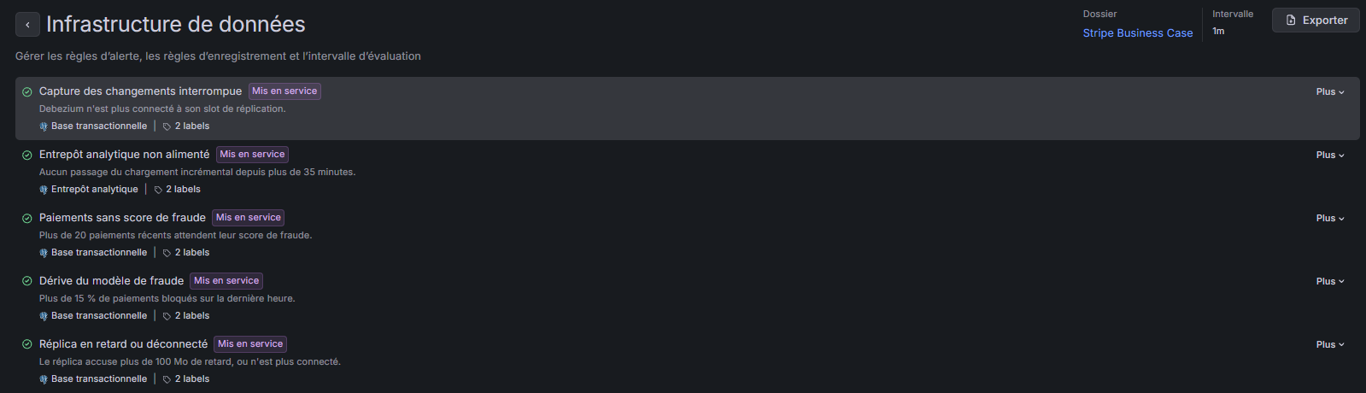
Figure 11 - Règles d'alerte chargées dans Grafana

9.3 Identifier et optimiser : un exemple mesuré
La supervision a mis en évidence un taux de lecture en cache de 85,66 % sur la base transactionnelle, sous le seuil de 90 %. La cause était mesurable : la base occupait 139 Mio, alors que la mémoire de cache de PostgreSQL (shared_buffers) était restée à sa valeur par défaut de 128 Mo. Elle a été portée à 512 Mo et les statistiques ont été remises à zéro pour mesurer l'effet. Juste après le redémarrage, le taux reste bas, la mémoire de cache étant vide : il se mesure après une période d'activité. Cette démarche illustre la gestion proactive attendue : surveiller, détecter, optimiser, puis vérifier.

9.4 Stratégies de performance
Stratégie | Base transactionnelle | Entrepôt | Base NoSQL
Index | 13 index, dont 3 partiels | Index sur chaque clé étrangère, index partiel sur les suspects | Index composés, partiels, plein texte, unique partiel, expiration
Partitionnement | Table des paiements partitionnable par mois (cible) ; flux Kafka réparti par client | Partitions mensuelles de la table de faits | Clé de répartition par client (cible)
Mise en cache | Mémoire de cache portée à 512 Mo | Agrégats et vues matérialisées : résultats pré-calculés | Profil client : habitudes pré-calculées, lues en une seule lecture

9.5 Montée en charge horizontale
L'énoncé demande une architecture capable de « monter en charge horizontalement », c'est-à-dire en ajoutant des machines plutôt qu'en agrandissant une seule machine. Chaque composant le permet sans changement de conception :
Composant | Mécanisme de montée en charge | Préparation dans le projet
Kafka et consommateur | Ajout de partitions et d'instances du consommateur dans le même groupe ; chaque instance traite une part des partitions | Sujet à 3 partitions ; clé client garantissant l'ordre quelle que soit l'instance
Base NoSQL | Répartition des données (sharding) sur plusieurs serveurs, avec réplication de chaque partie | Clé naturelle de répartition : identifiant du client, présent dans les documents principaux
Base transactionnelle | Réplicas en lecture pour les analyses opérationnelles ; base SQL distribuée à très grande échelle | Réplica en place ; requêtes d'analyse déjà déportées vers l'entrepôt
Entrepôt | Entrepôt en colonnes et calcul distribué | Modèle en étoile et partitionnement transposables tels quels
Airflow | Exécuteur distribué (plusieurs travailleurs) | Tâches indépendantes et idempotentes

10. Requêtes métier

10.1 Questions et bases interrogées
Dix-sept requêtes montrent comment les modèles de données répondent aux questions métier : chiffre d'affaires, fraude, segmentation, personnalisation et suivi. Chacune est posée à la base la mieux adaptée. Elles sont rangées dans le dossier 09_requetes_metier du dépôt, commentées, et ont été exécutées sur les données de démonstration.
N° | Question | Base | Technique démontrée
1 | Chiffre d'affaires net par mois et par région | Entrepôt | Jointures en étoile
2 | Évolution hebdomadaire du chiffre d'affaires | Entrepôt | Série temporelle, fonctions de fenêtre
3 | Dix marchands les plus rentables et leur taux de remboursement | Entrepôt | Table pré-agrégée
4 | Pays de l'adresse IP les plus exposés à la fraude | Entrepôt | Vue matérialisée
5 | Produits les plus vendus et les plus remboursés | Entrepôt | Vue matérialisée
6 | Segmentation des clients et poids de chaque segment | Entrepôt | Segmentation RFM, fenêtre sur l'ensemble
7 | Efficacité du modèle de fraude | Entrepôt | Croisement des décisions et des litiges
8 | Derniers paiements d'un client, avec remboursements et litige | Transactionnelle | Jointures normalisées, index
9 | Marchands au taux de litige anormal | Transactionnelle | Surveillance opérationnelle
10 | Historique des actions sur un paiement | Transactionnelle | Journal d'audit
11 | Paiements bloqués dans l'heure et indices déclenchés | NoSQL | Pipeline d'agrégation, sous-documents
12 | Décisions et latence du flux sur 24 heures | NoSQL | Médiane, regroupement
13 | Recommandations du client le plus actif | NoSQL | Personnalisation
14 | Entonnoir de conversion des visites | NoSQL | Listes imbriquées
15 | Note moyenne par marchand et avis sur la livraison | NoSQL | Agrégation, recherche plein texte
16 | Composition des dossiers de litige | NoSQL | XML, fichiers GridFS, références
17 | Un même paiement dans les trois bases | Les trois | Intégration par identifiants communs

10.2 Analyse du chiffre d'affaires
La question 2 illustre l'analyse de séries temporelles : le chiffre d'affaires net de chaque semaine, sa moyenne glissante sur quatre semaines et sa variation d'une semaine à l'autre.
WITH semaines AS (
SELECT date_trunc('week', d.date_complete)::date AS semaine,
sum(f.montant_eur) FILTER (WHERE f.statut <> 'echouee')
- sum(f.montant_rembourse_eur) AS ca_net_eur
FROM fait_transactions f
JOIN dim_date d ON d.date_cle = f.date_cle
GROUP BY 1
)
SELECT semaine,
round(ca_net_eur, 2) AS ca_net_eur,
round(avg(ca_net_eur) OVER (ORDER BY semaine
ROWS BETWEEN 3 PRECEDING AND CURRENT ROW), 2) AS moyenne_glissante_4_semaines,
round(100.0 * (ca_net_eur - lag(ca_net_eur) OVER w)
/ NULLIF(lag(ca_net_eur) OVER w, 0), 1) AS variation_pct
FROM semaines
WINDOW w AS (ORDER BY semaine)
ORDER BY semaine DESC
LIMIT 12;

Sur les données de démonstration, le chiffre d'affaires net hebdomadaire passe d'environ 150 000 euros en juillet à des semaines comprises entre 158 000 et 212 000 euros en septembre. La dernière semaine affiche une hausse anormale, due au rythme accéléré du générateur en mode continu (chapitre 11).

10.3 Détection de fraude
La question 7 croise la décision du modèle et les litiges pour fraude enregistrés ensuite :
Décision du modèle | Paiements | Litiges pour fraude | Part
Bloquer (score de 0,8 et plus) | 1 618 | 416 | 25,71 %
Vérifier (0,5 à moins de 0,8) | 372 | 12 | 3,23 %
Accepter (moins de 0,5) | 45 057 | 16 | 0,04 %

Les paiements bloqués concentrent les fraudes confirmées. Ce résultat est à lire avec prudence : les scores de l'historique ont été attribués par un modèle entraîné sur la plus grande partie de ces mêmes paiements, ce qui le rend optimiste ; la mesure rigoureuse de la performance est celle de l'évaluation sur des paiements jamais vus (chapitre 7). La part est plus faible pour les paiements récents, dont les litiges ne sont pas encore arrivés (délai de maturité des étiquettes). La question 4 montre de son côté que le Japon, Singapour et l'Inde présentent la plus forte part de paiements suspects parmi les pays d'adresse IP.
En temps réel, la question 11 explique chaque blocage à partir des indices imbriqués dans la fiche du paiement :
db.transactions_enrichies.aggregate([
{ $match: { "score.decision": "bloquer", date_heure: { $gte: depuisUneHeure } } },
{ $sort: { date_heure: -1 } },
{ $limit: 10 },
{ $project: {
montant: 1, devise: 1, score: "$score.valeur", pays_ip: "$contexte.pays_ip",
indices: { $concatArrays: [
{ $cond: [{ $eq: ["$indicateurs.pays_ip_inhabituel", 1] },
["pays IP inhabituel"], []] },
{ $cond: [{ $eq: ["$indicateurs.marchand_nouveau", 1] },
["marchand nouveau"], []] },
{ $cond: [{ $gte: ["$indicateurs.nb_paiements_derniere_heure", 2] },
["rafale"], []] },
{ $cond: [{ $gte: ["$indicateurs.ecart_au_montant_moyen", 2] },
["montant inhabituel"], []] }
] }
} }
])

Exemple de résultat : trois paiements depuis l'Inde, bloqués avec un score de 0,98, cumulaient un pays d'adresse IP jamais utilisé, un marchand nouveau et un montant dix à onze fois supérieur aux habitudes du client, profil typique d'une carte volée.

10.4 Segmentation et personnalisation
Segment (question 6) | Clients | Part du chiffre d'affaires
Champions | 489 | 55,5 %
Fidèles | 450 | 18,8 %
À risque | 259 | 11,7 %
Inactifs | 541 | 11,5 %
Nouveaux | 259 | 2,6 %

Les Champions, soit un quart des clients, réalisent plus de la moitié du chiffre d'affaires ; les clients « À risque » sont la cible prioritaire des actions de fidélisation. La question 13 restitue les cinq recommandations calculées pour un client, et la question 14 mesure l'entonnoir de conversion des visites : 94,9 % consultent une page, 50,0 % ajoutent un article au panier et 45,2 % paient.

10.5 Requête transverse : un même paiement dans les trois bases
La question 17 suit un paiement bloqué à travers les trois bases, grâce à son identifiant commun. Chaque base apporte ce qu'elle seule sait :
Base | Informations apportées sur le paiement 613c0ea8
Transactionnelle | Marchand (jeux vidéo), pays du client (Brésil), moyen de paiement (portefeuille Google Pay), statut, montant de 131,77 euros, score de 0,8298
NoSQL | Décision « bloquer » prise en 711 millisecondes, dix indices calculés à l'instant du paiement, historique des statuts
Entrepôt | Jour de la semaine (dimanche), région du marchand (Europe), pays de l'adresse IP (Belgique), montant en euros, chargement 13 minutes après le paiement

En synthèse
Les dix-sept requêtes démontrent que chaque modèle répond aux questions pour lesquelles il a été conçu, et que l'intégration par identifiants communs permet de suivre une même donnée d'une base à l'autre.

11. Limites et architecture cible

11.1 Limites de la démonstration
Limite | Effet | Réponse ou évolution
Rythme accéléré du générateur | Un paiement toutes les deux secondes, contre une centaine par jour dans l'historique : la semaine en cours paraît anormalement forte et presque tous les clients semblent récents | Lecture des analyses sur les mois complets ; générateur arrêté hors démonstration ; rythme réaliste en production
Empoisonnement du profil | Un paiement frauduleux non échoué enrichit les habitudes du client : son pays ou son appareil devient « connu » | N'enrichir le profil qu'avec les paiements acceptés et non contestés
Poste unique | Kafka, les bases et Airflow tournent sur une seule machine, sans redondance | Grappes de serveurs dans l'architecture cible (section 11.2)
Bascule manuelle | La promotion du réplica est une opération manuelle | Gestionnaire de haute disponibilité (Patroni) et slot de capture synchronisé sur le réplica
Chiffrement partiel des échanges | Seule la base transactionnelle impose le TLS | TLS pour Kafka, MongoDB et l'entrepôt ; chiffrement des disques
Alertes sans notification | Les alertes sont visibles dans Grafana mais n'envoient pas de message | Courriel ou messagerie d'équipe ; alertes sur les connexions et comptes inattendus
Score après enregistrement | Le score arrive environ 0,5 seconde après l'enregistrement du paiement : un paiement « bloqué » est déjà enregistré | Appel synchrone du modèle par l'application avant validation, la capture servant à l'enrichissement

11.2 Architecture cible dans le cloud
L'architecture se transpose dans le cloud sans changement de conception : chaque composant a un équivalent en service géré, qui apporte la haute disponibilité, la sauvegarde et la montée en charge.
Composant | Démonstration | Cible (exemple AWS) | Cible (exemple Azure)
Base transactionnelle | PostgreSQL et un réplica | Aurora PostgreSQL multi-zones | Azure Database for PostgreSQL, haute disponibilité
Diffusion | Kafka, un nœud | Amazon MSK, trois courtiers | Event Hubs (protocole Kafka)
Capture des changements | Debezium | Debezium sur MSK Connect | Debezium sur conteneurs
Base NoSQL | MongoDB, un nœud | MongoDB Atlas, grappe répartie | MongoDB Atlas ou Cosmos DB (API MongoDB)
Entrepôt | PostgreSQL en étoile | Amazon Redshift | Azure Synapse Analytics
Orchestration | Airflow | Amazon MWAA | Airflow sur Kubernetes (AKS)
Modèles | Service FastAPI et registre MongoDB | SageMaker (entraînement et registre) | Azure Machine Learning
Supervision | Grafana | Amazon Managed Grafana et CloudWatch | Azure Managed Grafana et Azure Monitor
Secrets | Fichier .env | AWS Secrets Manager | Azure Key Vault

11.3 Serveurs virtuels et grappes de serveurs
Dans l'architecture cible, les traitements de calcul sont exécutés sur des grappes de serveurs (clusters) plutôt que sur une machine unique :
- conteneurs orchestrés par Kubernetes (EKS ou AKS) : le consommateur temps réel et le service d'entraînement sont déployés en plusieurs instances, dont le nombre s'ajuste automatiquement à la charge ;
- serveurs virtuels dédiés à l'entraînement : des machines plus puissantes sont démarrées le temps d'un réentraînement, puis arrêtées, ce qui limite le coût ;
- infrastructure décrite en code (Terraform) : les ressources cloud sont créées et modifiées de façon reproductible, comme les seize services de la démonstration le sont par Docker Compose ;
- trois zones de disponibilité : chaque base et chaque courtier Kafka est répliqué sur trois centres de données, pour résister à la perte de l'un d'eux.
En synthèse
La démonstration met en œuvre l'ensemble de l'architecture sur un poste unique, avec des limites identifiées et assumées. L'architecture cible conserve la même conception et la transpose sur des services gérés et des grappes de serveurs, pour la haute disponibilité et la montée en charge.

Annexes

A. Organisation du dépôt
2_Stripe_Business_Case/
├── 03_diagrammes/ sept diagrammes et leurs programmes sources
├── 04_oltp_postgresql/ schéma, règles métier, index, rôles, réplication
├── 05_olap_entrepot/ schéma en étoile, partitions, vues, rôles
├── 06_nosql_mongodb/ collections, index, comptes, tests de validation
├── 07_pipeline/
│ ├── airflow/ image Airflow du projet
│ ├── dags/ trois chaînes de traitement Airflow
│ ├── debezium/ connecteur de capture des changements
│ ├── generateur/ générateur de données
│ └── ml/ indices, entraînement, consommateur, suivi
├── 08_securite_conformite/ certificats, rapports, tests d'accès
├── 09_requetes_metier/ requêtes des dix-sept questions
├── 10_captures/ captures d'écran et vidéo
├── 11_supervision/ tableau de bord et alertes Grafana
├── docker-compose.yml description des seize services
└── .env.example modèle des variables, sans secret

B. Séquence de déploiement
Étape | Opération | Résultat
1 | Génération des secrets (.env) et des certificats TLS | Mots de passe aléatoires, autorité de certification et certificat du serveur
2 | Démarrage des bases, de Kafka et de Kafka Connect | Schémas, rôles et collections créés par les scripts d'initialisation
3 | Génération de l'historique | Référentiels, marchands, clients, paiements, documents
4 | Entraînement initial des deux modèles | Versions 1 actives dans le registre
5 | Enregistrement du connecteur Debezium | Capture des changements active
6 | Démarrage d'Airflow, du service d'entraînement et de Grafana | Chaînes de traitement, supervision et alertes actives
7 | Démarrage du consommateur et du générateur en mode continu | Flux temps réel de bout en bout

C. Glossaire
Terme | Définition
ACID | Atomicité, cohérence, isolation, durabilité : garanties d'une transaction fiable
AUC | Aire sous la courbe ROC : capacité d'un modèle à classer un cas positif au-dessus d'un cas négatif (1 = parfait)
Capture des changements (CDC) | Lecture du journal des transactions pour diffuser chaque modification en temps réel
Champion / challenger | Règle selon laquelle une nouvelle version de modèle ne remplace l'ancienne que si elle fait mieux
Cohérence à terme | Les copies d'une donnée rejoignent l'état de la source dans un délai donné
Dérive | Écart entre le comportement d'un modèle en production et celui mesuré à l'évaluation
Dimension | Table qui décrit le contexte d'un fait : date, client, marchand, produit...
Filigrane | Dernière valeur traitée par un chargement incrémental, point de départ du suivant
GridFS | Mécanisme de MongoDB pour stocker des fichiers en blocs, au-delà de 16 Mo
Idempotence | Propriété d'une opération qui produit le même résultat si elle est répétée
OLAP | Traitement analytique : requêtes d'agrégation sur de grands volumes historiques
OLTP | Traitement transactionnel : nombreuses écritures courtes et cohérentes
RFM | Récence, fréquence, montant : méthode de segmentation des clients
Slot de réplication | Marqueur qui oblige PostgreSQL à conserver le journal jusqu'à sa lecture
TLS | Protocole de chiffrement des échanges réseau
Troisième forme normale | Organisation des tables où chaque information n'est stockée qu'une fois

